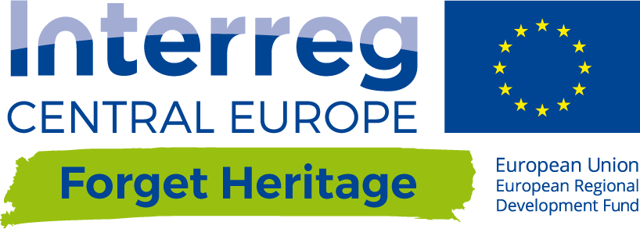

PODRĘCZNIK ZARZĄDZANIA

D.T1.3.1

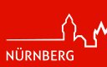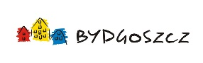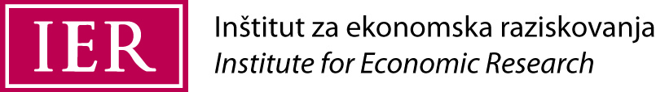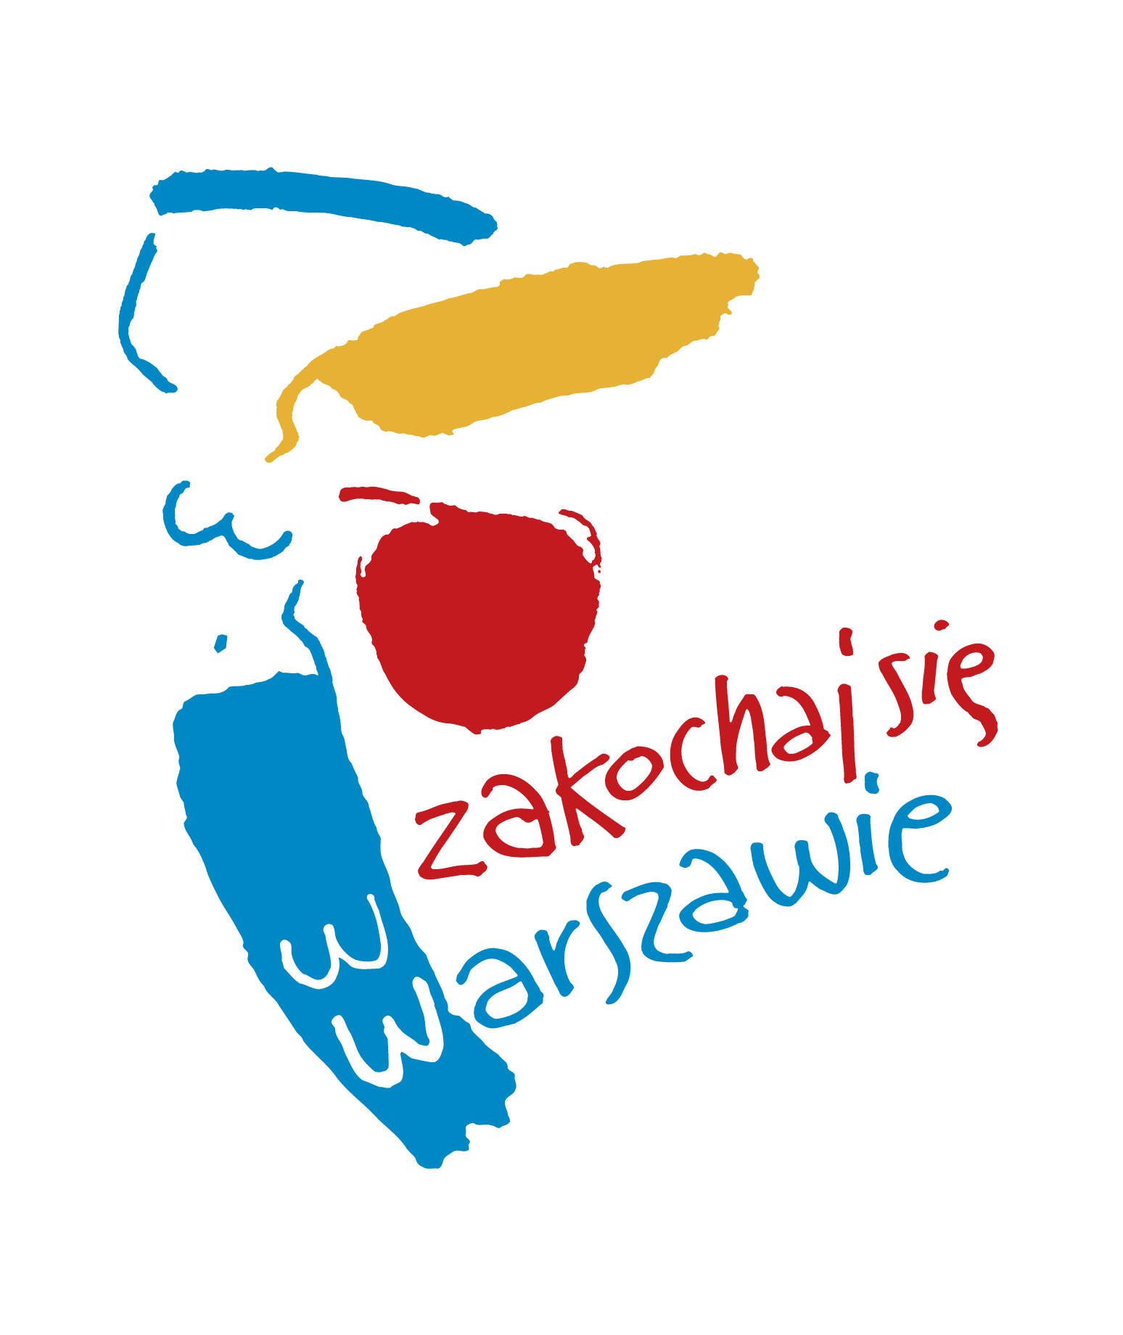

SPIS TREŚCI
1. Wstęp 2
1.1. Znaczenie rewitalizacji obiektów dziedzictwa 2
1.2. Funkcja podręcznika 2
1.3. Odniesienie do najlepszych praktyk 2
1.4. Metodologia i struktura 3
2. Podejścia do rewitalizacji oparte na współpracy 3
2.1 Wstęp 3
2.1.1. Cele publicznej rewitalizacji nieruchomości 4
2.1.2. Strony zaangażowne 4
2.2 Wyzwania 4
2.2.1. Współpraca 4
2.2.2. Budowanie potencjału 5
2.2.3. Pomoc administracyjna 5
2.2.4. Zaangażowanie społeczne 6
3. Porozumienia i umowy 7
3.1.Wstęp 7
3.2.Wyzwania 7
3.2.1. Role 7
3.2.2. Współpraca publiczo-prywatna 8
3.2.3. Rodzaje umów 9
3.2.4. Prawa, Obowiązki, Zadania, Ryzyka, Odpowiedzialności 9
4. Model zarządzania 11
4.1.Wstęp 11
4.2.Wyzwania 11
4.2.1. Ustanawianie celów 11
4.2.2. Interesariusze 13
4.2.3. Działania, formaty, wykorzystanie 15
4.2.4. Infrastruktura, procesy, zarządzanie 17
4.2.5. Model biznesowy 20
4.2.6. Wdrażanie i planowanie 20
5. Wdrożenia w formie projektów 21
5.1 Wstęp 21
5.2 Wyzwania 22
5.2.1 Przypadek 1: Zasada poczwórnej helisy- Złap swoich interesariuszy! 22
5.2.2 Przypadek 2: Kreatywność na rzecz zachowania tożsamości historycznej- Działaj inteligentnie
i pamietaj o temacie przewodnim! 23
5.2.3 Przypadek 3: Innowacje społeczne i integracja – realizuj otwarte i samodzielne formaty! 23
5.2.4 Przypadek 4: Wspieranie młodego pokolenia w dostępie do rynku pracy – Niech tradycje rzemieślnicze posłużą za inspiracje! 24
5.2.5 Przypadek 5: Zrównoważenie środowiskowe: niech Twoja praca będzie prototypowa! 25
5.2.6 Przypadek 6: Zintegrowane usługi turystyczne – Przekształcaj miasto mocą kultury dziecięcej
i wysokiej! 24
5.2.7 Przypadek 7: Działania marketingowe, promocyjne i networkingowe SKK- Stwórz formaty dopasowane do Twoich kluczowych najemców! 25
5.2.8 Przypadek 8: Nowe technologie i innowacje – Zbierz partnerów, połączcie swoje oferty i zaprezentujcie je wspólnie! 25
6. Załączniki 26
6.1 Literatura 26
6.2 Dostarczone materiały cyfrowe 27

- Wstęp
  - Znaczenie rewitalizacji obiektów dziedzictwa
Historyczne i kulturalne dziedzictwo przejawia się nie tylko w zwyczajach i tradycjach, ale także w znacznym stopniu w budynkach, budowlach i obiektach oraz ich przeszłości. Choć nie każdy obiekt dziedzictwa ma potencjał, by znaleźć się na liście światowego dziedzictwa kulturowego, wciąż jednak stanowi on świadectwo przeszłości regionu, miasta lub dzielnicy. Odzwierciedla dawne znaczenie, wzrost i upadek gospodarki, osiągnięcia kulturalne czy też rozwój miast, opowiada historie o mieszkańcach, ich nadziejach i losach.

Te historie i wspomnienia, dawna duma i lekcje płynące z historii są zasobami miejskiego rozwoju, tożsamości regionalnej, które można ożywić, interpretować i dać im nowe życie.

To nowe życie polega na ponownym wykorzystaniu zabytkowych budynków jako centrów odnowy kulturowej, inkubatorów kapitału społecznego i eksperymentalnych placów zabaw dla nowych osiedli miejskich. Takie procesy rewaloryzacji mają na celu zasklepienie ran przeszłości, które często mają wpływ na współczesne życie, odzyskanie siły kulturowej i bodźców ekonomicznych lub nadanie nowego przeznaczenia tym budynkom i zmianę ich oblicza. Dzięki nim niszczejące obiekty zostaną uznane za zasoby, a nie dług bez pokrycia.
  - Funkcja podręcznika

Niniejszy podręcznik ma służyć jako zbiór praktycznych porad, uporządkowanych podejść i spisanych przykładów najlepszych praktyk oraz służyć podmiotom podejmującym inicjatywy i organom administracyjnym zajmującym się projektami rewaloryzacji dziedzictwa.
Praktyczny przewodnik na potrzeby inicjatyw rewaloryzacyjnych i przyszłych zarządców - Dla oddolnych inicjatyw rewaloryzacyjnych, jak np. miejskiej grupy ogrodniczej zajmującej się opuszczoną halą przemysłową lub eksploratorium, próbującego tchnąć nowe życie w starą fabrykę, niniejszy podręcznik będzie przewodnikiem po tworzeniu koncepcji działania. Części 4 i 5 niniejszego dokumentu będą dla nich przewodnikiem przedstawiającym te kwestie krok po kroku.
Wizja dla decydentów politycznych i administracji - Pracownicy administracyjni, którzy chcą poznać zmieniające się praktyki w zakresie strategii rewitalizacji budynków użyteczności publicznej, znajdą zasoby pozwalające na określenie nowych sposobów rozwoju partycypacyjnego – w tym oddolnego podejścia poprzez włączenie społeczeństwa obywatelskiego, oraz poznają narzędzia najlepszych praktyk. Części 2 i 3 niniejszego dokumentu będą dla nich przewodnikiem.
  - Odniesienie do najlepszych praktyk
W wielu krajach sektor prywatny, instytucje społeczeństwa obywatelskiego i rządy rozpoczęły partnerską współpracę na rzecz ochrony dziedzictwa kulturowego i jego rozwoju jako atutu społeczno-gospodarczego.
W nawiązaniu do tego trendu, partnerzy projektu Forget Heritage współpracują by zidentyfikować innowacyjne, powtarzalne i zrównoważone modele zarządzania opuszczonymi obiektami historycznymi (uznawanymi za elementy dziedzictwa kulturowego). Proponowane działania oparte są o Współpracę Publiczno-Prywatną (WPP), w ramach której waloryzacja takich obiektów następuje w drodze tworzenia przedsięwzięć działających w sektorze kultury
i sektorze kreatywnym.
Odniesienie do pomyślnie zakończonych projektów waloryzacji dziedzictwa w takich nowych formach musi być
widoczne i wpisane w przebieg prac nad ogólnymi planami urbanistycznymi. Podobne wyzwania wciąż się pojawiają – z różnymi perspektywami, w różnych formach i znaczeniach. Mimo tego można je przenosić na inny grunt.
Doświadczenia i strategie pomyślnie zrealizowane przez innych pomogą wszystkim partnerom iść naprzód
w realizacji umów współpracy, procesów i negocjacji podczas pokonywania kolejnych etapów realizacji celów
długoterminowych dla danych projektów. Przyjęcie społeczno-politycznych ram służących odejściu od odgórnego
sposobu waloryzacji dziedzictwa kulturowego jest konieczne do zrozumienia coraz powszechniejszego podejścia współpracy publiczno-prywatnej – nie tylko ze względu na wypływające z niej korzyści materialne.
Rozważane podejście oparte na Współpracy Publiczno-Prywatnej (WPP), polegające na unikaniu problemów, które mogą się pojawić, jest użytecznym narzędziem sprzyjającym korzystnej dla wszystkich stron współpracy między
interesariuszami. Zgodnie z nim mieszkańcy, nie są już tylko współuczestnikami, ale równorzędnymi partnerami
i profesjonalnymi, oddolnymi inicjatorami danego projektu długoterminowego.

WPP umożliwia koordynację różnych kompetencji i wkładu w projekt oraz pomaga ustrukturyzować zarządzanie po jego realizacji, pomaga również ustalić zasady zrównoważonej eksploatacji odrestaurowanych/odnowionych
budynków zabytkowych. W takich przypadkach sektor publiczny zapewnia nadzór regulacyjny, wsparcie administracyjnej infrastrukturę inwestycyjną. Sektor prywatny może zaoferować zarządzanie projektem, jego koordynację
i zaangażowanie różnych interesariuszy. Zapewnia on również mechanizmy finansowania przez podmioty zewnętrzne -instytucje udzielające dotacji lub pożyczki, które to pożyczki mogą być następnie amortyzowane dzięki
zdolnościom generowania dochodu przez odnowione zabytkowe budynki.

Pozyskiwanie kapitału społecznego i kulturowego zyskuje na znaczeniu w odniesieniu do ochrony dziedzictwa
kulturowego. Samo istnienie starych budynków, ich znaczenie w kontekście kultury, historii i tożsamości społeczeństwa, a także rewitalizacja i dostępność odzyskanych „miejskich próżni” dla wszystkich zamiast "zamiatania ich pod dywan" jest kwestią jakości życia miejskiego umożliwiającej budowanie silnego i prężnego społeczeństwa
demokratycznego.
  - Metodologia i struktura
Źródła wiedzy – Wiedza, która stanowi podstawę tego podręcznika, pochodzi z różnych źródeł partnerów Forget
Heritage: „Wytyczne Dotyczące Zaangażowania Mieszkańców”, możliwe do wykorzystania wzorce z najlepszych
projektów, naukowe oceny projektów waloryzacji oddolnej, doświadczenia z poprzednich projektów Interreg lub
doświadczenia z prób opracowywania najlepszych praktyk. Wiedzę tę zebrano w celu przedstawienia
jednoznacznych wytycznych pozwalających zrozumieć kwestię „jak i dlaczego” w odniesieniu do projektów
waloryzacji dziedzictwa opartych na współpracy.
Podejście wzorca projektowego – Elementy modelu zarządzania (Rozdział 4) zostały zaprojektowane
z wykorzystaniem wzorca projektowego - sposobu zapewnienia dostępu do doświadczeń w zakresie najlepszych praktyk poprzez zadawanie ważnych pytań i pokazywanie dobrych sposobów odpowiedzi na nie. Przykłady
materiałów roboczych przedstawiono w celu przyśpieszenia prac koncepcyjnych. Interesujące pozycje literatury do
dalszych badań wykazano na końcu podręcznika. Rozdziały zostały uporządkowane w kolejności realizowanych krok po kroku zadań, które generują wyniki dla kolejnych etapów pracy z podręcznikiem.
- Podejście do rewitalizacji oparte na współpracy
  - Wstęp

W ciągu ostatniego dziesięciolecia w polityce względem nieruchomości publicznych doszło do znacznych zmian. Wcześniej rewitalizacja nieruchomości publicznych skupiała się głównie na realizacji projektów komercyjnych
– funkcje były przejrzyście rozdzielone: władze lokalne zapewniały komfortowe warunki dla prywatnych inwestorów. Pozytywne spojrzenie na korzyści wynikające z wytworzonej wartości połączonej z szybką realizacji inwestycji
o przewidywalnych rezultatach, dominowały w strategiach administracyjnych.
Sytuacja uległa jednak zmianie i ten model rewitalizacji przestał być najlepszym rozwiązaniem. Z jednej strony kryzys gospodarczy z 2008 roku doprowadził do spadków na rynkach nieruchomości w wielu krajach, a popyt na nieruchomości publiczne drastycznie zmalał. Nagle budynki opustoszały lub nie były wykorzystywane w pełni przez co groziło im stopniowe niszczenie. Z drugiej strony – w tętniących życiem metropoliach – ugruntowana polityka rozwoju komercyjnego prowadziła do wysokich czynszów, a co za tym idzie – do braku miejsca dla twórców czy przestrzeni pozwalającej na rozwój miasta przez społeczeństwo. Nieruchomości publiczne stały się rzadkim i często ostatnim dostępnym w rozsądnej cenie miejscem dla inicjatyw kreatywnych, zmuszając władze do zmiany polityki.
Nowe podejście do tych kwestii, choć powstałe z różnych przyczyn, koncentrowało się na rozwoju współpracy
z udziałem społeczeństwa, małych przedsiębiorstw i środowisk kreatywnych. Inne wartości niż jedynie korzyści handlowe stały się coraz częściej uznawane za równie ważne: kapitał społeczny i kulturowy. Nowe podejścia wymagają nowych narzędzi: jak władze lokalne mogą wspierać działania samoorganizujących się grup, artystów czy stowarzyszeń? W jaki sposób inicjatywy te mogą pozyskać środki finansowe wydatkowane następnie
na zagospodarowanie opuszczonych budynków? W jaki sposób można prowadzić współpracę mającą na celu wspólny rozwój?

    - Cele publicznej rewitalizacji nieruchomości
U podstawy każdej zmiany stoi jakiś problem. W kontekście nieruchomości publicznych, a w szczególności
nieruchomości zabytkowych, te bolączki wydają się oczywiste – to spadek wartości budynków, jałowe krajobrazy miejskie, „wybite okna” oraz koszty utrzymania obiektów, nie generujących żadnych korzyści. Celem projektów
rewaloryzujących nieruchomości publiczne jest nie tylko zmniejszenie dokuczliwości tych bolączek, ale także uwzględnienie szerszych celów: zapewnianie przystępnej cenowo przestrzeni dla twórczych inicjatyw i rzemiosła, prowadzenie eksperymentów nad miejską przyszłością, wspieranie społeczno-kulturowego ożywienia w dzielnicach itd. Poza realizacją celów administracji publicznej i inicjatyw oddolnych kwestia ochrony dziedzictwa wykazuje znaczny potencjał tworzenia tożsamości kulturowej, możliwości dla branży turystycznej i inspiracji dla idei
nowoczesnego ponownego wykorzystania. Cele te zsyntetyzowane ze społecznymi, kulturowymi oraz
zrównoważonymi ekonomicznie wartościami stanowią podstawę podejścia opartego na rewaloryzacji kooperacyjnej. Pociągają za sobą zróżnicowane modele użytkowania prowadzące do dynamicznych, żywych i otwartych form, które rozbudzają uśpiony społeczny i kulturowy kapitał wzmacniając zdolność transformacji miasta.
    - Strony zaangażowane
Podejście oparte na współpracy z definicji angażuje kilka stron. Znamy już klasycznych partnerów samorządów
i biznesu. Nowym partnerem tego procesu jest „społeczeństwo obywatelskie” – nieostry zbiór wielu różnych
podmiotów: mieszkańców, stowarzyszeń, inicjatyw kulturalnych, grup działających na rzecz ochrony środowiska,
organizacji charytatywnych itp. Podejście „poczwórnej helisy” (ang. quadruple helix) wymienia również
„środowisko akademickie” jako czwartego partnera mającego istotny wpływ na rozwój miast. Obejmuje ono
uczelnie, szkoły, ośrodki kształcenia dorosłych i inne podmioty posiadające ofertę edukacyjną. Projekty waloryzacji
nieruchomości publicznych powinny skupić się na świeżo nawiązanych relacjach między administracją lokalną
a partnerami z sektora kultury i sektora kreatywnego (SKK). Partnerzy z SKK w tym kontekście obejmują nie tylko twórców zainteresowanych biznesem, ale także inicjatywy społeczno-kulturalne, zwykłych mieszkańców
zainteresowanych współtworzeniem (dziedzictwa) nieruchomości publicznych lub „opinię publiczną”. Spoglądając na charakterystykę uczestników procesu, można dostrzec ich mocne i słabe strony, ale też wspólne
interesy.
Organy administracji lokalnej – są silne pod względem posiadania jasnej struktury, nadzoru regulacyjnego, wsparcia administracyjnego i infrastruktury inwestycyjnej. Organy administracji lokalnej zazwyczaj uważa się za słabe jeśli chodzi o generowanie i testowanie nowych pomysłów, prowadzenie szybkich projektów, nawiązywanie kontaktów, działalność twórczą i kulturalną oraz pozytywne nastawienie do nowych wyzwań. Ich zainteresowania skupiają się na dochodach lub przynajmniej braku konieczności zapłaty za bezproduktywne budynki i tereny, zwiększaniu atrakcyjności miasta, turystyce, sprzyjaniu aktywności, rozwoju biznesu i działalności twórczej.
Biorąc pod uwagę partnerów z SKK, organy administracji niechętnie patrzą na niekiedy nieprzewidywalne wyniki, niezgodne z przepisami metody, nietypową komunikację i niezrozumiałe struktury organizacyjne. Niekiedy organy administracji postrzegają ich nawet jako niepowołanych konkurentów.
Partnerzy z SKK – posiadają mocne strony w generowaniu i testowaniu nowych pomysłów, szybkiej realizacji projektów na małą skalę, pracy twórczej, komunikacji, umiejętności zarządczych, zaangażowania mieszkańców, finansowania przez podmioty zewnętrzne, współpracy, uczenia się, nawiązywania kontaktów, strategii oddolnych
i niezależnych. Słabe strony partnerów z SKK dotyczą regulacji, procesów administracyjnych, wdrażania średnich
i dużych projektów oraz zgodności z zasadami, długoterminowej realizacji projektów, ram działania i zasobów inwestycyjnych. Zainteresowania partnerów z SKK obejmują wynajem bezczynszowy lub przy niskim czynszu, elastyczną przestrzeń, projektowanie i użytkowanie budynków, pracę twórczą, innowacje środowiskowe
i społeczne, możliwości gospodarcze - samozatrudnienie, sprzyjanie aktywności, realizację pomysłów, perspektywy pobytowe i widoczność.
Biorąc pod uwagę organy administracji, partnerzy z SKK często widzą w nich betonowe przeszkody, szare eminencje niezainteresowane zmianą, podejrzliwych obserwatorów, a tylko niekiedy kompetentnych partnerów, cennych uczestników i podmioty torujące im drogę.
  - Wyzwania
    - Współpraca
Współpraca z deweloperami w kontekście nieruchomości publicznych stanowi przykład najlepszych praktyk w każdej administracji lokalnej. Każdy zna swoją rolę, każda strona zna procesy, przepisy i dokumenty niezbędne
skutecznego do wykorzystania, zakupu lub przebudowy budynku. Jednak przy uczestnictwie nowego partnera
wywodzącego się z SKK obserwujemy nikłą znajomość ww. zagadnień. W przypadku większości są one nieznane,
a w pewnym zakresie nawet kwestionowane. W związku z tym należy podnosić świadomość w zakresie rozwoju
nowych procesów. Najlepsze praktyki biznesowe nie są już przekonujące dla organów administracyjnych, ale mogą być przykładem na to, ile wysiłku należy włożyć w wytyczanie nowych ścieżek. Spoglądając na obecne sposoby
współpracy, można wskazać kilka podejść.

Poziom projektu – organy administracji współpracują z partnerami z SKK w ramach projektu przez określony czas. Projekt taki może być wydarzeniem kulturalnym lub tymczasowym użyciem nieruchomości publicznej (będącej obiektem dziedzictwa). Niekoniecznie podejmuje się działania zmierzające do dalszego jej wykorzystania.

Poziom dóbr obywatelskich – organy administracji zmieniają status budynku na „miejskie dobro publiczne”.
Odgrywają rolę właściciela i zarządcy budynku, powierzając lub wynajmując obiekt lub jego części partnerom
z SKK. Zarząd budynku może zostać przekazany partnerowi z SKK jeśli jego działania są nastawione na ochronę dziedzictwa lub dóbr społeczno-kulturowych.

Poziom partnera – organy administracji uważają, że rozwój budynku będącego obiektem dziedzictwa jest istotny dla osiągnięcia przyświecających im celów. Współpracują z partnerami z SKK na podstawie umów długoterminowych i/lub długoterminowego finansowania. Organy administracji i partnerzy z SKK mogą nawet zawierać partnerstwa
w celu zakupu i rozwoju atrakcyjnych obiektów dziedzictwa. Często zdarza się, że stosunki i obowiązki partnerów są regulowane przez cały zbiór umów – nierzadko takim partnerstwom brakuje wzorców, modeli najlepszych praktyk lub procedur postępowania administracyjno-biznesowego.

Poziom integracji – Niekiedy projekt społeczno-kulturowy na poziomie partnera zajmującego budynek publiczny (będący obiektem dziedzictwa) jest na tyle udany i niezbędny dla miasta, że zostaje on zintegrowany ze
strukturami administracyjnymi. Za przykład może posłużyć tutaj model „Kulturladen” w Norymberdze (Niemcy).
    - Budowanie potencjału
Znajdując się na niezbadanym terenie, najlepiej jest powiększyć swoją wiedzę i nakreślić mapę. Jeśli organy
administracji chcą z powodzeniem nawiązywać relacje z inicjatywami oddolnymi muszą uczyć się i zmienić swój punkt widzenia. W „Analizie Najlepszych Praktyk” projektu „Forget Heritage” zebrano pewne przykłady pomagające
zorientować się w dziedzinie wspólnego zagospodarowania nieruchomości zabytkowych:
Mapowanie niewykorzystywanych i nie w pełni wykorzystywanych budynków – przeprowadzenie spisu
określającego budynki niewykorzystywane i nie w pełni wykorzystywane – szczególnie te o charakterze dziedzictwa
kulturowego. Po wykonaniu tej czynności organ administracji nie tylko dysponuje przeglądem sytuacji, ale również źródłem dla zainteresowanych partnerów z SKK. Inne interesujące dane dotyczące np. użytkowania, statusu,
nieruchomości, własności lub historii również powinny być rejestrowane.
Sieci partnerów z SKK – aby poznać procesy współpracy, organy administracji muszą znać partnerów z SKK. Organy administracji organizują spotkania dla partnerów z SKK lub korzystają z już ustanowionych sieci. Wielu partnerów
z SKK jest wzajemnie powiązanych. Przyporządkowanie tych inicjatyw do ich zainteresowań i głównych działań jest bardzo pomocne.
Wizyty - zachęcanie pracowników administracyjnych do odwiedzania innych miast i projektów w celu uczenia się dobrych praktyk, planów strategicznych i procedur administracyjnych okazuje się być dobrym narzędziem
edukacyjnym.
Literatura - w różnych projektach zgromadzono znaczne ilości usystematyzowanej wiedzy. Organy administracji powinny osiągać korzyści z tej wiedzy. Pewne pozycje literatury przedstawiono na końcu niniejszego dokumentu.
    - Pomoc administracyjna
Zarządzenie procesem wspólnego rozwoju projektów realizowanych wraz z partnerami z SKK wymaga ustanowienia nowych struktur i procedur organizacyjnych mających na celu zapewnienie przejrzystości oraz ustrukturyzowanie prowadzące do przewidywalnego rozwoju. W „Wytycznych zaangażowania mieszkańców w waloryzację miejsc
historycznych” wymieniono zbiór ciekawych propozycji:
Opracowanie planów strategicznych na rzecz waloryzacji nieruchomości publicznych (będących obiektami
dziedzictwa). W celu zachęcenia do realizacji celów strategicznych oraz innych pożądanych działań należy
przygotować przejrzysty plan obejmujący wdrażanie przez interesariuszy, planowanie na wielu szczeblach oraz
jasne określenie celów. Celami ogólnymi są długoterminowe, gospodarczo zrównoważone projekty waloryzacyjne
generujące rezultaty społeczne i kulturalne.
Reklasyfikacja – kolejnym narzędziem może być reklasyfikacja budynków, jak już wspomniano, na „miejskie dobra obywatelskie”, wspierające rozwój społeczno-kulturalny.
Opracowanie kryteriów oceny – umożliwiających obliczenie stopnia osiągnięcia celów oraz zapewniających
przejrzyste wytyczne dla działań w ramach tworzonej przez interesariuszy wartości dodanej. Umożliwia to ocenę propozycji dotyczących projektu i współpracy oraz jasne określenie etapu na jakim się on znajduje.
Modele finansowania – organy administracji mogą zapewnić schematy modeli finansowania – podejścia typowe oraz oparte na najlepszych praktykach w zakresie finansowania projektów rewitalizacyjnych.
Okrągły stół – organizacja sformalizowanych spotkań z udziałem właścicieli/zarządców lokalnych obiektów
dziedzictwa. Zapewni to forum wymiany doświadczeń i dyskusji na temat zasobów niezbędnych do konserwacji lub renowacji.
Przestrzeń dla eksperymentów – rezygnacja z podejścia opartego na podległości podczas współpracy
zinicjatywami oddolnymi. Doświadczenia, sukcesy i porażki, dokumenty oraz strategie ciągłego rozwoju mogą być cennymi
wynikami eksperymentów.
Świadomość administracyjna – uczenie się, jak prowadzić dialog z podmiotami prowadzącymi inicjatywy oddolne. Zmiana roli administracji z podmiotu hamującego na instytucję wspierającą.
Osoba do kontaktów – aby uniknąć kafkowskich sytuacji, należy wybrać w organie administracji osobę do kontaktów dysponującą odpowiednimi kompetencjami. Dla osób z zewnątrz organ administracji często przypomina mityczną hydrę.
Uproszczone procedury – należy stworzyć zbiór uproszczonych procedur administracyjnych, jeśli obecne nie są
odpowiednie dla przedstawicieli inicjatyw oddolnych. Dla tego typu inicjatyw najbardziej problematyczne są
skomplikowane procedury regulujące dostęp do budynków będących obiektami dziedzictwa i ich wykorzystanie.
Wola polityczna – bez wyrażenia woli politycznej nawet organy administracji będą miały problemy z opracowaniem nowych podejść. Uchwała Rady Miasta zawsze stanowi dobrą podstawę do uzasadnienia administracyjnych
innowacji.
Plan działań informacyjnych i komunikacyjnych – projekty zagospodarowania nie powinny być ukrywane przez
organy administracji. Dzięki realizowanym projektom historyczno-kulturalnym powstają interesujące miejsca.
Na przykład Miasto Lublana zamieściło w swoim przewodniku turystycznym informacje o alternatywnych projektach waloryzacji kulturalnej.
    - Zaangażowanie społeczne
Być może jednym z najtrudniejszych zadań w procesie zagospodarowania nieruchomości publicznych będących obiektami dziedzictwa jest zaangażowanie mieszkańców. Praca przy inicjatywach oddolnych wydaje się dość prosta w porównaniu z pracą z mieszkańcami, a wiele organów administracji wykazuje się dużym szacunkiem wobec tej części prac. Przyczyny zastrzeżeń związanych z pracą z mieszkańcami obejmują:
-Nieprzewidywalne skutki zaangażowania – wyniki uczestnictwa mieszkańców niekiedy nie pokrywają się
z planami inwestora. Z tego powodu organy administracji często uznają proces zaangażowania mieszkańców
bardziej za obciążenie niż za szansę.
-Niereprezentatywne uczestnictwo – często uczestnikami są ci mieszkańcy, którzy dysponują największą ilością wolnego czasu – w większości przypadków są to emeryci. W niektórych przypadkach liczba uczestników jest zbyt
niska. Niekiedy opinie kilku liderów przeważają w stosunku do pozostałych uczestników. Jeśli ci liderzy opinii są
osobami o „trudnych poglądach”, wynik konsultacji może być wątpliwej jakości.
-Brak odpowiednich narzędzi – w wielu przypadkach organy administracji zlecają na zewnątrz organizację procesu uczestnictwa ważnych kwestiach, co prowadzi do dosyć ograniczonych sposobności do zaangażowania. Rzadko
obserwuje się strategie zaangażowania długoterminowego. Inna trudność wynika z faktu, że stosowane
narzędzia nie generują odpowiedniego rezultatu.
-Jakość wyników – czasami wnioski kończące proces uczestnictwa niczym się nie wyróżniają, nie wnosząc żadnego istotnego wkładu do projektu.
-Udoskonalone środki zaangażowania - biorąc pod uwagę negatywne aspekty zaangażowania mieszkańców,
możemy określić cele służące jego poprawie: Długoterminowe zaangażowanie - od planowania po późniejsze
wykorzystanie, od narzędzi uczestnictwa, które nie generują ogólnych rezultatów, po osiągnięcie lepszego rozeznania
i twórczych rezultatów; rezultaty bardziej indywidualne niż pochodzące od liderów opinii - zwrócenie uwagi
również na cichsze głosy, ciekawe formy uczestnictwa, które zachęcają szerszą gamę uczestników do partycypacji,
i w końcu zadawanie właściwych pytań – nie o to, czy w ogóle podejmować działania, ale pytań, które generują
szeroki wachlarz rozwiązań. Jakie więc są te środki uczestnictwa?
-Plan uczestnictwa – organy administracji mogą nakreślić plan, który określa uczestnictwo mieszkańców począwszy od pierwszego pomysłu po faktyczne wykorzystanie obiektu. Często proces uczestnictwa jest czymś, o co władze muszą zadbać na pewnym etapie projektu. Partycypacja jest jednak procesem społecznym, kulturowym
i administracyjnym angażującym wiele stron. Plany uczestnictwa powinny mieć to na uwadze, być podzielone
na etapy oraz uwzględniać dostępne środki dot. uczestnictwa, współprojektowania, współpracy i wykorzystania.
-Wartość dodana – organy administracji mogą przygotować grunt dla większej liczby uczestników, jeśli konsultacje zostaną zintegrowane z innym popularnym wydarzeniem. Dzięki temu podmioty odpowiedzialne mogą zorganizować wydarzenie o niejednowymiarowej formie uczestnictwa, która oferuje wartość dodaną, np. duży piknik w dzielnicy, koncert, wystawa itd.
-Metody myślenia projektowego – organy administracji mogą rozważyć zastosowanie metod myślenia projektowego na potrzeby warsztatów dotyczących wkładu wynikającego z uczestnictwa. Metody te składają się na zbiór narzędzi, który pozwala na otrzymanie kreatywnych i odpowiednio ukierunkowanych rezultatów. Narzędzia mogą być dobrane tak, by zawierały wiele pomysłów i punktów widzenia, uniemożliwiając przywództwo oparte na pojedynczej opinii.
-Sposób myślenia – aby zmienić sposób uczestnictwa mieszkańców z jednorazowego udziału w wydarzeniu na
zwykłą praktykę administracyjną, konieczna jest zmiana myślenia kierowników projektów administracyjnych.
Wewnętrzne warsztaty przedstawiające nowe podejścia lub udział pracowników administracji w prowadzeniu
projektów partycypacyjnych to właściwe metody kształcenia.
- Porozumienia i umowy
  - Wstęp
Ponowne wykorzystanie publicznych i prywatnych budynków stanowiących obiekty dziedzictwa wymaga partnerstwa. Współczesne podejścia do projektów dotyczących wspólnego rozwoju, jak np. metoda poczwórnej helisy, biorą pod uwagę partnerów administracyjnych, biznesowych, akademickich oraz – co stanowi
nowość – partnerów wywodzących się ze społeczeństwa obywatelskiego. Porozumienia i umowy są potrzebne
do uregulowania stosunków, praw i obowiązków, korzyści i odpowiedzialności. W rozważaniach poniżej omówiono różne kombinacje partnerów, ich role i tematy, które należny wziąć pod uwagę przy zawieraniu takich porozumień.
  - Wyzwania
    - Role (zasady)
W procesie rozwijania współpracy uczestniczące strony przyjmują różne role lub podwójne role. Przypisanie roli
w celu wyjaśnienia statusu danej strony jest istotną kwestią. Poniżej przedstawiono pewne możliwości:
Właściciel obiektu – jest prawnym właścicielem budynku lub obiektu lub jego istotnych części.
Udziałowiec/akcjonariusz - posiada część spółki lub towaru o uregulowanych prawach i zobowiązaniach
Zarządca - często działa w charakterze tej samej strony co Operator/Kierownik, ale skupia się na sprawach umowy najmu pomiędzy najemcą a właścicielem obiektu.
Rada nadzorcza – komitet kontroli odpowiedzialny za sprawowanie kontroli nad zespołem zarządzającym
przedsiębiorstwa zarządzającego lub infrastrukturalnego, ustanawiany zgodnie ze statutem.
Najemca – podmiot związany umową najmu z zarządcą / kierownikiem obiektu. Właściciel może również
występować w charakterze najemcy.
Użytkownik – goście, klienci, członkowie stowarzyszeń będących najemcami danego obiektu.
Doradca – konsultant zatrudniony na podstawie umowy lub działający w ramach woluntariatu, lub rada doradcza wpływająca na pewne decyzje. Często stanowi element neutralny lub równoważący wpływy.
Operator/Kierownik – zazwyczaj jest to instytucja lub spółka, której właściciel przyznał realizację zamówienia na obsługę obiektu.
Partner – interesariusz związany prawami i zobowiązaniami umownymi w ramach projektów długo i krótkoterminowych.
Inwestor – strona zainteresowana staniem się udziałowcem/akcjonariuszem spółki poprzez nabycie udziałów/akcji lub praw i obowiązków. Po sprzedaży inwestor staje się udziałowcem/akcjonariuszem.
Zamawiający – wzywa do udziału w przetargach. Po wykonaniu umowy funkcja ta jest rozwiązywana.
    - Współpraca publiczno-prywatna
Współpraca pomiędzy sektorem publicznym i prywatnym obejmuje wszystkie struktury umowne dotyczące współpracy organów administracji z interesariuszami nie administracyjnymi. Takie formy współpracy różnią się pod względem długości powstałych zobowiązań, złożoności zadań, poziomu przenoszonego ryzyka oraz integracji
w łańcuchu wartości. Warianty obejmują:
Współpracę publiczno-prywatną – Umowy krótkoterminowe np. umowy w zakresie współpracy, umowy użytkownika, umowy o udzielenie dostępu oraz umowy finansowe. Zadania i zobowiązania zazwyczaj ograniczają się do kilku kwestii. Przedmiotem umowy może być patronat, ogólne finansowanie projektu lub przeniesienie użytkowania. W interesie administracyjnym WPP leży wspieranie kiełkujących projektów, które przyczyniają się
do osiągania celów waloryzacyjnych.
Partnerstwo publiczno-prywatne – Ten wariant współpracy zapewnia dostęp do zintegrowanych usług administracyjnych, które mogą dotyczyć planowania, budownictwa, finansowania, konserwacji lub obsługi infrastruktury publicznej. Usługi, które wcześniej zostały przydzielone deweloperom komercyjnym i muszą zostać przeniesione na deweloperów oddolnych. Cele PPP wspierają bezproblemową i ciągłą eksploatację obiektu
(np. pilne remonty, które można przeprowadzić bez zamykania obiektu), eksploatację obiektu z uwzględnieniem jego cyklu życia (zapobieganie degradacji obiektu, integracja łańcucha wartości), projektowanie procesów - zadań
i obowiązków, przenoszenie ryzyka oparte na odpowiedzialności i realizowane w zrównoważony sposób, zachęty
do osiągania celów, wkład doświadczenia i kapitału z sektora prywatnego, długoterminowe, zrównoważone modele finansowania oraz partnerstwo w tym zakresie. Interesy partnerów administracyjnych mogą dotyczyć trwałej waloryzacji infrastruktury i wyników społecznych, kulturowych i gospodarczych.
Wspólne przedsięwzięcie publiczno-prywatne – Wspólne przedsięwzięcie (joint venture) reguluje prawa
i obowiązki gmin i partnerów z sektora kultury i sektora kreatywnego jako współakcjonariuszy/współudziałowców spółki lub instytucji. Celem jest projektowanie, budowanie, planowanie, finansowanie, utrzymanie i eksploatacja infrastruktury waloryzowanej i/lub zarządzanie działaniami społeczno-kulturalnymi. Część infrastrukturalna zazwyczaj stanowi przedmiot przetargu uwarunkowanego objęciem udziałów/akcji spółki przez sektor publiczny po podpisaniu umowy. Element zarządzania kulturą jest zazwyczaj realizowany poprzez włączenie prywatnego przedsiębiorstwa w formie udziałowca/akcjonariusza w istniejącą spółkę realizującą inwestycję infrastrukturalną.
(Źródło : Zbiór najlepszych praktyk, Forget Heritage)

WPP | Współpraca publiczno-prywatna
- Umowy krótkoterminowe
- Wspólne/uzupełniające się cele dotyczące działalności kulturalnej
- Partner prywatny wnosi wkład w publiczną działalność kulturalną
PPP | Partnerstwo publiczno-prywatne
- Umowy długoterminowe
- Partnerstwo na potrzeby specjalnego celu
- Zadania i ryzyko ponoszone przez władze publiczne są przenoszone na partnerów prywatnych
JV | Wspólne przedsięwzięcie publiczno-prywatne
- Nielimitowany czas trwania
- Spółka/instytucja utworzona na potrzeby specjalnego celu
- Ryzyko dzielone między wspólników prywatnych i publicznych
    - Rodzaje umów
Różnym celom służą różne umowy – poniżej przedstawiono rodzaje umów najczęściej spotykane w interakcji między organami administracji a partnerami z SKK:

List intencyjny – Przed rozpoczęciem projektu i współpracy list intencyjny pomaga wykazać szczere zamiary
partnerów w kwestii współpracy z podmiotami zewnętrznymi. List intencyjny niczego nie reguluje, nie wiążą się
z nim żadne prawa ani obowiązki.

Umowa użytkowania – Takie umowy dotyczą użytkowania towarów lub infrastruktury. Mogą być bardzo proste lub rozbudowane. Dobrze objaśniają prawa i obowiązki, okresy, warunki przekazania, kwestie bezpieczeństwa
publicznego, dostępu do infrastruktury, przekazania kluczy, obowiązków itd. Są idealne dla tymczasowych
projektów dotyczących infrastruktury publicznej niewiążących się z płatnością czynszu.

Umowa przedwstępna – Umowa przedwstępna reguluje wszystkie prawa i obowiązki do czasu zawarcia umowy obejmującej wszystkie zagadnienia. Jej celem jest zobowiązanie do podpisania ostatecznej umowy, zabezpieczenie praw i obowiązków pierwszeństwa, zaliczek lub podziału ryzyka.

Umowa współpracy – Umowy współpracy mogą różnić się pod względem zakresu, złożoności i szczegółowości
zależnie od poziomu zaufania, jakim darzą się partnerzy umowy. Regulują one okresy obowiązywania, oczekiwania, cele, harmonogramy, spotkania projektowe, prawa i obowiązki, powinności, płatności, zobowiązania i warunki. Umowa tego rodzaju określa podstawowe narzędzia dla średnio- i długoterminowych partnerstw dotyczących
danego projektu. Nie określa udziałów w spółce ani lub obowiązujących określonych usług handlowych.

Umowa sponsorska – Umowy sponsorskie to umowy handlowe, na podstawie których sponsor zapewnia usługi
marketingowo-promocyjne za opłatą. Sponsoring nie równa się darowiźnie. Przy darowiźnie nie ma oczekiwań. Umowy sponsorskie obejmują zazwyczaj pewne usługi marketingowe i wynagrodzenie.

Umowa najmu – Umowy najmu regulują warunki na jakich najemcy korzystają z przestrzeni. Obejmują prawa
i obowiązki, ceny najmu i warunki rozwiązania umowy. Niekiedy obejmują również zobowiązania dot. działalności kulturalnej w na terenie obiektu, na przykład wkład w organizowane wydarzenia.

Umowa w sprawie warunków – Są to umowy niższego szczebla, które regulują zasady, wytyczne w sprawie
właściwego zachowania, godziny otwarcia, konsekwencje naruszenia zobowiązań itd. Umowy w sprawie warunków zazwyczaj są przydatne przy regulowaniu stosunków pomiędzy kierownictwem obiektu a użytkownikami/gośćmi.
Ich treść może być sformułowana w formie ścisłych regulacji lub w sposób swobodniejszy.

Umowy o zarządzanie i eksploatację – Umowy te regulują stosunki oraz prawa i obowiązki pomiędzy
właścicielem/organem administracji a kierownictwem obiektu. Umowa o zarządzanie obejmuje bardzo szczegółowe postanowienia dotyczące konserwacji, sprawozdawczości, zarządzania kadrami, obsługi technicznej, rachunkowości, finansowania itd. Celem jest jasne określenie zadań podmiotu zarządzającego obiektem i oczekiwań względem niego, jego wkładu w osiągnięcie celów kulturowych, wymogów, możliwych do weryfikacji kryteriów, nadzoru nad osiąganiem celów, obowiązków itd. Sformułowanie takiej umowy jest czasochłonne i zazwyczaj wymaga zaufania
i wcześniejszej współpracy. Tego rodzaju umowy stosuje się podczas powierzenia zarządu nad obiektem podmiotowi zarządzającemu zewnętrznemu względem władz. Umowy usługowe – Takie umowy regulują sposób oraz określają warunki zamawiania usług w danym okresie. Ponadto regulują wynagrodzenie z tytułu świadczonych usług oraz ich zakres. Zazwyczaj są to umowy biznesowe. Zamówienia publiczne muszą podlegać procedurze przetargowej.
    - Prawa, Obowiązki, Zadania, Ryzyka, Odpowiedzialności
W ramach procesu ustalania porozumień i umów, dwie lub więcej strony starają się wynegocjować różne
zobowiązania. Naturalnie każda strona chce zyskać jak najwięcej praw , najlepiej bez ryzyka i zobowiązań. Ale termin zobowiązania posiada w sobie oba aspekty i nie można posiadać jednego bez drugiego. W zależności od
rodzaju planowanej współpracy partnerskiej układ obowiązków przyjmowanych przez strony będzie inny. Najlepiej jest rozważać różne obszary regulacji jako narzędzie służące do definiowania i ulepszania współpracy projektowej
między partnerami zamiast jako instrumentu władzy. Więc jakie obszary obowiązków lokalna administracja i sektor kultury i kreatywny powinny wynegocjować? Sugerowana lista poniżej:
- Własność
- Konserwacja obiektu i naprawy
- Użytkowanie - kiedy, jak, co dlaczego
- Rozwój pomysłu i funkcjonalności
- Koszty
- Odpowiedzialność prawna
- Nadzór, kontrolowanie
- Odpowiedzialność handlowa/komercyjna
- Bezpieczeństwo
- Komunikacja-zewnętrzna i wewnętrzna
- Aktywności/zadania
- Cele
- Inwestycje
- Subsydia i granty
- Personel
- Podwykonawstwo
- Stosunki z innymi instytucjami
- Zgodność z przepisami i regulacjami
- Podział ryzyka- finansowy i karny
- Błędy w zarządzaniu - straty finansowe
- Planowanie- finansowe i związane z użytkowaniem, wypadkami i zagrożeniami
- Odpowiedzialność polityczna
- Reprezentacja
- Uprawnienia lokatorskie
- Monitoring i ewaluacja celów

- Model zarządzania
  - Wstęp
Celem modelu zarządzania jest omówienie i wskazanie kierunku doskonalenia systemu operacyjnego projektów
rewaloryzacyjnych. Prowadzi zainteresowanych przez wszystkie ważne pytania, które muszą sobie zadać podczas tworzenia koncepcji, wspiera, przedstawiając stosowne metody w procesie współtworzenia oraz zaprasza
do przygotowania planów finansowych wspomagających zrównoważoną działalność przedsiębiorstwa. Zalecamy, by
zespół kierowniczy projektu odpowiedział na wszystkie poniższe pytania, które pomogą zidentyfikować potrzeby
i priorytety oraz szczegółowo nakreślić plany finansowe.

Pakiety robocze:
Rozdział | Narzędzia-Rezultaty
Cele | “Cele warsztatów” Szablon
 | “Cele – Wartość dodana” Tabela
Interesariusze | Mapa Interesariuszy
 | Tabela Interesariuszy
Działania, treści, oferty | “Działania Warsztatowe” Szablon
 | Działania-Procesy-Plan
 | Typowe użytkowanie obiektu
 | “Ocena działań” Tabela
Infrastruktura, procesy | “Działania-Procesy-Wykaz planów”
 | Harmonogram prototypowy
 | Obszary działań
 | Planowanie procesów
 | Obowiązki związane z zarządzaniem obiektem
 | Zadania zarządzającego
Koncepcja działalności | Szablon modelu biznesowego
 | Podstawowy pan finansowy
Planowanie wdrożenia | Podstawowy plan finansowy
Podstawa wdrażania projektu | najlepsze praktyki projektów waloryzacji dziedzictwa
  - Wyzwania
Ta część podręcznika omawia przyszłe wyzwania związane z projektowaniem koncepcji projektu waloryzacji. Proszę zapoznać się z podejściem i wykorzystać tę część jako przewodnik podczas prac koncepcyjnych.
    - Ustanawianie celów
Przed uporaniem się ze wszystkimi pomniejszymi wyzwaniami związanymi z projektowaniem koncepcji należy określić wspólny cel projektu pilotażowego. Z pewnością nie jest to łatwe zadanie, gdyż niektóre projekty prawdopodobnie będą musiały wziąć pod uwagę oczekiwania interesariuszy będących podmiotami zewnętrznymi, wcześniej powstałe pomysły lub już ustanowione struktury, które mogą być przestarzałe lub uniemożliwiać świeże spojrzenie na zagadnienie projektu. W celu określenia wspólnych celów, które posłużą za motyw przewodni dalszych działań, należy przyjąć obiektywną perspektywę. Wyzwanie to wiąże się z następującymi kwestiami i pytaniami:
- Jakie wartości chcemy dodać?
- Jakie metody można zastosować w celu ustanowienia wspólnego stanowiska?
- Ochrona dziedzictwa
- Jak sprawdzać w czasie realizacji projektu, czy cele są odpowiednio realizowane?

      - Jakie wartości chcemy dodać?
Aby dowiedzieć się więcej na temat wspólnych celów projektu partycypacyjnego, najważniejszym pytaniem,
na które trzeba znaleźć odpowiedź, będzie: jakie wartości chcemy dodać do obiektu w obecnym stanie? Zazwyczaj chcemy dodać wartość do czegoś z uwagi na zaistniałe potrzeby, bolączki i problemy, którym można zaradzić
w trakcie procesu transformacji. Oczywiście należy spisać potrzeby oraz pomysły dotyczące wartości dodanej, które byłyby w stanie sprostać ich rozwiązaniu.
Na przykład Ogród północny (Northern Garden) centrum kultury i obiektu dziedzictwa Z-Bau w Norymberdze nie był wcześniej wykorzystywany pomimo dostępności ograniczonej przestrzeni wewnątrz budynku. Ponadto Z-Bau brakuje pewnej „otwartości” – uczestnictwo i dostęp są ograniczone. Poniżej przedstawiono fakty:

Bolączki, potrzeby – ograniczona przestrzeń wewnątrz budynku, brak uczestnictwa, niezagospodarowana
przestrzeń, z której społeczność chce korzystać. Okoliczna dzielnica jest raczej niezbyt interesująca i nie oferuje żadnych obszarów rekreacyjnych ani możliwości interakcji.

Dodanie wartości – opracowanie koncepcji, która zapewni dostęp do ogrodu, wzmocni uczestnictwo, zachęci
do realizacji projektów zewnętrznych oraz okresowe lub tymczasowe wykorzystanie, uatrakcyjni warstwę wizualną ogrodu dla uczestników i gości. Powstanie przestrzeń dla eksperymentów. Zaangażuje mieszkańców i uchodźców.

To już prawie wszystko! Nie należy jednak odpowiadać na pytanie JAK konkretnie przeprowadzić tę przemianę.
Odpowiedź na nie znajdziemy w rozdziale „Działania, formaty, wykorzystanie”. Zadaniami do wykonania będą:
- Określanie potrzeb i bolączek
- Określanie wartości dodanej
- Wykonanie zadań w ramach warsztatów, wzięcie pod uwagę wyników wcześniejszych analiz interesariuszy – z wykorzystaniem szablonu „Warsztatów dotyczących wspólnych celów”.
- W skład uczestników warsztatów wejdą członkowie głównego zespołu ds. rozwoju oraz ważni partnerzy projektu wyrażający chęć włączenia się w proces określania celów.
      - Jakie metody można zastosować w celu ustanowienia wspólnego stanowiska?
Aby określić potrzeby i wartość dodaną projektu, należy uzgodnić wspólne stanowisko, które poprą wszystkie osoby zaangażowane w projekt. Należy więc zorganizować warsztaty w celu wybrania takiego wspólnego stanowiska
z wielu opinii, wrażeń i wyników wcześniej przeprowadzonych badań. Korzystając z metod „myślenia projektowego” przygotowaliśmy projekt organizacji warsztatów możliwy do realizacji w ciągu dwóch godzin. Proszę wykorzystać dokument „Warsztaty dotyczące celów” dołączony do niniejszego rozdziału.
      - Ochrona dziedzictwa
Cele projektów mogą obejmować ochronę obiektów dziedzictwa, nie tylko ich ożywienie. Dla pewnych projektów aspekt dotyczący dziedzictwa może być istotny, podczas gdy dla innych inwestycji nie musi odgrywać tak znacznej roli. Podczas określania celów należy jednak wziąć pod uwagę pewne kwestie, np.:
- Wiedza o obiekcie
- Jego znaczenie oraz obecną/poprzednią rolę
- Sposób wcześniejszego wykorzystania obiektu
- Słabe strony obiektu i warunki z tym związane
- Strategie ochrony
- Dokumentacje

Rozpatrzenie tych kwestii pozwoli na otrzymanie odpowiedzi na poniższe pytania:
- Jaką wartość można dodać dzięki wiedzy na temat aspektów dziedzictwa obiektu?
- Gdzie można znaleźć potencjał kulturowy wynikający z poprzedniego znaczenia obiektu?
- Jakie środki należy podjąć w celu konserwacji budynku/obiektu ?
      - Jak sprawdzić, czy w trakcie trwania projektu odpowiednio realizowane są cele?
Po pierwsze należy wydrukować wspólne stanowiska w sprawie celów i przypiąć je na ścianie projektowej.
W przypadku jakichkolwiek wątpliwości dotyczących stosowności danego zastosowania lub środków należy
skonfrontować je z celami i omówić, czy do nich pasują. W pewnym momencie może być konieczne sprawdzenie, czy udało się osiągnąć jeden z założonych celów. Należy więc dokonać kwantyfikacji tych celów. Oznacza to konieczność wykorzystania danych liczbowych. Poniższy przykład z „Podręcznika po zarządzaniu zasobami światowego dziedzictwa kulturowego” zapewnia doskonały wgląd w sposób przeprowadzenia działania. Należy spróbować znaleźć takie aspekty, które umożliwiają pomiar i porównanie celów:

Rezultat/cel | Wskaźnik rezultatu | Obliczony wskaźnik
Większe uczestnictwo | Liczba wolontariuszy uczestniczących w działaniu | 32
Większa otwartość | Godziny otwarcia w tygodniu | 12
 | Liczba zrealizowanych współprac/rok | 6
Należy wypełnić kolumnę wskaźników w Arkuszu roboczym – „cele”. Jeśli wymaga się, by projekt posiadał konkretne cele ilościowe, wskaźniki takich celów mogą być negocjowane, tzn. konieczne jest osiągnięcie lub przekroczenie wartości danego wskaźnika.
    - Interesariusze
Aby wspólnie przygotować definicje celów i działań na rzecz obiektu, należy upewnić się, że wszyscy interesariusze projektu zostali zidentyfikowani. Interesariusze zapewnią wkład i przedstawią swoje wnioski w sprawie wymogów
i oczekiwań związanych z projektem. Ponadto przyczynią się do poszerzenia możliwości w zakresie wykorzystania, działalności kulturalnej a także wsparcia finansowego. Poniżej przedstawiono istotne pytania dotyczące omawianego wyzwania:
- Kim są interesariusze?
- Jakie sformalizowane role odgrywają interesariusze? Czy już odgrywają daną rolę? W jaki sposób mogą się rozwijać w tym zakresie?
- Jaką wartość dodaną interesariusze mogą wnieść do projektu?
- W jaki sposób można nawiązać kontakt i budować relacje z interesariuszami?
      - Kim są interesariusze?
Jak już wspomniano wcześniej w rozdziale „Podejścia do modeli rewitalizacji” współczesne strategie zagospodarowania obiektów dziedzictwa oraz inne projekty istotne z publicznego punktu widzenia, jak np. „Model poczwórnej helisy” angażują wiele stron z kręgów biznesowych, akademickich, administracyjnych i społecznych. W pierwszej kolejności należny określić podmioty faktycznie zaangażowane w projekt, a następnie ustalić, jakie role te strony odegrają w projekcie. Na razie jednak należy zidentyfikować możliwe jak największą liczbę interesariuszy. W tym celu można posłużyć się danymi pochodzącymi z wcześniej przeprowadzonych badań. Wskazówka dodatkowa: Warto zastanowić się, kto wnosi wkład w projekt oraz na kogo on wpływa.

WSKAZÓWKA
Poniżej znajduje się przykładowa lista typowych interesariuszy. Należy ich szczegółowo określić.
- Pilotażowy zespół kierowniczy/Zespół ds. rozwoju projektu  - Obecni i przyszli pracownicy  - Obecni i przyszli najemcy  - Administracja  - Sąsiedzi  - Usługodawcy, np. Architekci, projektanci wystaw  - Użytkownicy/goście  - Artyści rezydenci  - Mieszkańcy | - Partnerzy biznesowi  - Wolontariusze  - Branża kreatywna  - Uchodźcy  - Partnerzy kulturowi  - Partnerzy międzynarodowi  - Uczelnie-partnerzy badawczy  - Właściciele obiektów dziedzictwa, współwłaściciele  - Patroni, sponsorzy, fundacje  - Partnerzy medialni  - Inni obecni i przyszli partnerzy
      - Jakie sformalizowane role odgrywają interesariusze? Czy już odgrywają daną rolę? W jaki sposób mogą się rozwijać w tym zakresie?
Teraz, gdy lista wszystkich obecnych i potencjalnych interesariuszy została już przygotowana, kolejnym krokiem jest określenie ich ról w projekcie. Przypisując role, możliwe będzie zidentyfikowanie poziomu interakcji z danym interesariuszem oraz określenie sposobu komunikacji, jak również ustalenie, kiedy i w jaki sposób angażować
wybranych interesariuszy w projekt.

Aby wykonać zadanie w zakresie analizy i nadania priorytetów, konieczne będzie nakreślenie mapy interesariuszy! Mapa umożliwia przedstawienie informacji na kilku poziomach. Cztery sektory odpowiadają czterem częściom „poczwórnej helisy”: działalności gospodarczej, administracji, społeczności i środowisku akademickiemu. Cztery okręgi określają zasadnicze role interesariuszy:

- Poziom podstawowy – Wyłącznie zespół ds. rozwoju – potencjalnie do tego poziomu można zaliczyć również bliskich partnerów na rzecz rozwoju. Jest to poziom rozwoju i nadawania kształtu projektowi. Przykład: Główny zespół ds. rozwoju
- Poziom partnerstwa – Poziom ten reprezentuje najważniejsze partnerstwa, które przyczyniają się do powodzenia projektu. Partnerstwa zapewnione umowami – Partnerstwa publiczno-prywatne, wspólne przedsięwzięcia publiczno-prywatne, przypadki współpracy publiczno-prywatnej. Przykład: Administracja – Wydział ds. kultury chce założyć niewielkie muzeum w obiekcie.
- Poziom różnych podmiotów opiniotwórczych – Poziom ten określa bezpośredni wkład interesariuszy w projekt. Na tym poziomie umowy niższego szczebla lub zbiory zasad i listy kontrolne mogą zagwarantować realizację procesów, praw i obowiązków. Interesariusze nie mają istotnego wpływu, mogą jednak wnosić wkład w projekt.
- Poziom pośrednich podmiotów opiniotwórczych – Ten poziom interakcji reprezentuje interesariuszy, na których projekt nie wpływa bezpośrednio i którzy nie wnoszą bezpośredniego wkładu. Niemniej jest to istotna grupa – jeśli projekt nie wpływa w odpowiedni sposób na interesariuszy, może okazać się porażką. Przykład: Użytkownik garażu kreatywnego, który stanowi część obiektu, lub osoba odwiedzająca wystawę, widz przedstawienia teatralnego bądź tymczasowy wolontariusz pomagający w szatni

WSKAZÓWKA
Dodatkowe warstwy informacji można dodawać, wybierając inne kolory lub kształty karteczek samoprzylepnych, przyklejając kropki do map lub robiąc to na inne sposoby. Interesujące warstwy obejmują: status, priorytet,
rozpoczęcie udziału oraz jego rodzaj. Można również określić stosunki pomiędzy różnymi interesariuszami, łącząc ich kreskami i wskazując rodzaj interakcji. PRZYKŁAD: Wydział ds. kultury przyłączy się do projektu po zatwierdzeniu projektu i finansowania przez radę miasta.
      - Jaką wartość dodaną interesariusze mogą wnieść do projektu?
Aby lepiej poznać interesariuszy, należny wiedzieć, jaki wkład mogą wnieść do projektu. Niekiedy partnerstwo jest dosyć jednostronne lub nieistotne dla partnera – powinno się szukać partnerstw przynoszących obopólne
korzyści. W celu określenia wartości, jakie mogą zapewnić potencjalni interesariusze, należy być świadomym pracy, czasu i środków pieniężnych oferowanych w zamian. Oczywiście należy przyjrzeć się karcie wspólnych celów
i sprawdzić czy wartości dodane interesariusza zbiegają się z pożądanymi rezultatami transformacji. W tym celu należy posłużyć się tabelą interesariuszy załączoną do niniejszego rozdziału.

PRZYKŁAD
Pojawia się sposobność zaprezentowania projektu na międzynarodowej konferencji. Po dłuższej analizie okazuje się jednak, że udział w konferencji będzie wiązał się z 3 dniami pracy, wydatkiem rzędu 400 euro i nie będzie miał
pozytywnego wpływu na rozwój projektu ani nie jest zbieżny z jego celami.

WSKAZÓWKA
Poniżej przedstawiono podstawową macierz interesów i wpływów – bardzo podstawowe narzędzie służące ocenie ilości pracy, którą trzeba poświęcić na współpracę z interesariuszem.

Oś interesów
Informowanie | Ścisła kontrola
Monitorowanie | Zaspakajanie potrzeb | Oś wpływów
      - W jaki sposób można nawiązać kontakt i budować relacje z interesariuszami?
Posiadana wiedza powinna obejmować to, kim dokładnie są interesariusze, jaką wnoszą wartość dodaną oraz
z jakim rodzajem inwestycji wiąże się dana relacja. Teraz należy przyjrzeć się sposobom wspierania i budowania
nowych relacji.

Znajomość potrzeb – Najważniejszą kwestią przy budowaniu nowych relacji jest znajomość potrzeb potencjalnego partnera oraz pomysł na to, jak je zaspokoić. Należy wypełnić pole dotyczące potrzeb w dołączonej tabeli
interesariuszy i spróbować zaoferować taką współpracę, która je spełnia.

PRZYKŁAD:
Centrum młodzieży mieszczące się po drugiej stronie ulicy byłoby dobrym partnerem do współpracy. Pozwoliłoby wnioskować o przyznanie dofinansowania na inicjatywy dla młodzieży i wykorzystać obiekt. Co można zrobić, by skłonić centrum do współpracy? Ośrodki tego typu potrzebują zróżnicowanych działań dla swoich klientów. Czy
w obiekcie mogą być prowadzone działania, które mogłyby uzupełnić bieżąca ofertę? Tak! Niezależny teatr będący
najemcą budynku w przyszłym roku będzie prowadził działania skierowane do młodzieży – porozmawiajmy
o tym! Rozpoczęcie z niskiego poziomu, krok po kroku – Jeśli planuje się rozpoczęcie współpracy, należy
zaproponować projekt o niskim progu, którego celem będzie poznanie się nawzajem i nauka współpracy. Później można przenieść współpracę na wyższy, bardziej rozbudowany poziom. Warto wykazać się rzetelnością,
zorganizowaniem i nie komplikować współpracy. Nie należy składać obietnic bez pokrycia. Należy zawsze opisywać dalsze kroki realizacji projektu.

PRZYKŁAD
Najpierw należy zainicjować współpracę z centrum młodzieży: – Może przyjdziecie ze wszystkimi klientami
na następną ostateczną próbę teatru niezależnego? Do jutra przyniosę bilety. Będziecie mogli poznać reżysera
przedstawienia. Zobaczmy, czy zyska zainteresowanie młodzieży.

Stworzenie i pokazanie prototypu – Aby przedstawić potencjalną formę kooperacji, na którą partner nie jest
jeszcze gotowy, można stworzyć jej prototyp. Należy pokazać, jak bardzo interesująca może być przyszła
współpraca. Może trwać tydzień lub nawet jeden dzień. Niekiedy partnerzy muszą coś zobaczyć zanim to
zrozumieją.

PRZYKŁAD
Jak napędzić działalność centrum kultury? Wszyscy zainteresowani partnerzy zostali wymienieni, a nie byli jeszcze gotowi podzielić się wizją przedsięwzięcia. Co robić? – Właściciele realizowanego w Norymberdze projektu
rewitalizacji „Auf AEG”, próbując rozruszać inwestycję, namalowali na elewacji wielkimi literami nazwy przyszłych najemców centrum kultury i udawali, że się już wprowadzili!

Nawiązywanie kontaktów – Choć jest to faktycznie podstawowa kwestia, nie można o niej nie wspomnieć. Należy prowadzić rozmowy w sprawie projektu i osobiście poznać osoby decyzyjne u każdego z partnerów. Wydziały
administracyjne powinno się odwiedzać osobiście. Trzeba zaprezentować koncepcję projektu opinii publicznej!
Próbując nawiązać kontakt z innymi interesującymi partnerami, należy zebrać referencje od partnerów
administracyjnych i biznesowych.

PRZYKŁAD
Korzystanie z referencji administracyjnych: „Pan Nowak z działu rozwoju biznesowego polecił mi pilnie
porozmawiać z Panem/Panią na temat...”

Konkretne oferty – Nakreślając sposoby realizacji współpracy, nie powinno się korzystać z własnych wizji. Należy przedstawić dokładne i funkcjonalne propozycje, które zostały wcześniej przemyślane. Pozwala to uniknąć
fałszywych perspektyw i powierzchowności. Niejasne oferty i wizje wymagają po stronie partnera więcej pracy, by
określić sposoby wykonania czynności – jest to niepotrzebne utrudnienie dla współpracy. Należy zawsze umawiać
spotkania w sprawie kolejnych kroków. Nie powinno się pozostawiać tego w gestii innej osoby. Należy pokazać, że współpracę traktujemy poważnie. Po spotkaniu dobrze jest wysłać e-mail wyszczególniający wszelkie kwestie
i uzgodnienia na nim poczynione, a także spytać partnera, czy wszystko zostało odpowiednio rozrysowane.

PRZYKŁAD
Pani Beato, spotykamy się więc w przyszłym tygodniu o tej samej porze. Do jutra prześlę Pani wiadomość
podsumowującą wszystkie omówione kwestie.

Wzmacnianie relacji z obecnymi interesariuszami wymaga komunikacji. Proszę wypełnić tabelę „interesariusze” oraz podać kanały komunikacji i powody, dla których należy pozostać w kontakcie z interesariuszami.
    - Działania, format, wykorzystanie
Czy wiadomo, w jaki sposób obiekt będzie wykorzystywany? Należy to określić wspólnie z najważniejszymi
interesariuszami. Przedstawią swoje pomysły i życzenia oraz nieznane wcześniej specjalne potrzeby. Nie znając sposobu wykorzystania, nie wiadomo, co zaplanować. Poniżej przedstawiono pytania dotyczące tego wyzwania:

- W jaki sposób można określić przyszłe działania?
- W jaki sposób oceniać pomysły i stworzyć dobrą kombinację formatów?
- Inspiracje – przeszłość i przyszłość
- W jaki sposób można podzielić działania? Jakie są typowe działania w podobnych obiektach dziedzictwa? W jaki sposób można ustalić wymogi dotyczące infrastruktury i procesów?
- Jak zmienić pomysły w koncepcje?
      - W jaki sposób można określić przyszłe działania? Jak metodycznie analizować działania, bazując na współpracy?
Zależnie od stopnia zaawansowania projektów, planowanie przyszłych działań – wszystkiego tego, co będzie miało miejsce w obiekcie – może okazać się przydatne. Zaleca się kontynuowanie podejścia opartego na współpracy. Oznacza to, że do określania działań należy włączyć kluczowych interesariuszy. Należy więc:
- Zorganizować warsztaty partycypacyjne
- Ocenić wyniki
- Zdecydować, które działania ująć w koncepcji
- Opracować wymogi dla procesów i infrastruktury

Możliwą do zastosowania metodą jest podejście bazujące na opracowaniu projektu usług. Opracowanie projektu usług jest pomocne, jeśli chcemy dowiedzieć się czegoś na temat swojej interakcji z użytkownikami oraz określić, jakie metody należy opracować, by móc bez przeszkód przeprowadzić zaplanowane działania. Planując strategie
w zakresie opracowywania projektu usług, w pierwszej kolejności należy określić rodzaje rezultatów. Na tym etapie proponujemy następujące rezultaty:
- Działania, które chcemy podjąć z najważniejszymi interesariuszami w obiekcie (wpisujące się
w założone cele)
- Wymogi dla tych działań
- Określenie działań i powiązań między nimi
- Wybór wykonalnych, realistycznych działań, które wpisują się we wcześniej wyznaczone cele transformacyjne

Na potrzeby dwóch pierwszych rezultatów należy zorganizować warsztaty partycypacyjne – w tym celu można
posłużyć się szablonem warsztatów partycypacyjnych.
      - W jaki sposób oceniać pomysły i stworzyć dobrą kombinację formatów?
Organizując warsztaty partycypacyjne i kompletując mapę działań interesariuszy, można uzyskać pewne wyniki.
Następnie należy je ocenić – określić, które działania są możliwe do wykonania i nadają pożądaną wartość
koncepcji.

WSKAZÓWKA: Przed oceną działań należy sprawdzić odczucia co do nich w drodze otwartej dyskusji – umożliwia to późniejszą bardziej obiektywną ocenę wyników.

Aby osiągnąć dobrze zbilansowany zbiór działań, zaleca się rozpatrzyć następujące kwestie

- Czy działania bazują na podejściu poczwórnej helisy
- Czy działania uzupełniają się nawzajem
PRZYKŁAD: fab-lab uzupełnia studia artystów. Przestrzeń coworkingowa uzupełnia biura rozwoju
biznesu/startupów.
- Czy koncepcja polega wyłącznie na jednym aktywnym interesariuszu? Co z ryzykiem wycofania się tego interesariusza z projektu?
- Czy działania obiektu uzupełniają działania dzielnicy lub miasta?
- Czy działania cieszą się popularnością?
PRZYKŁAD: Wszystkie nasze oferty skierowane do ogółu społeczeństwa mają miejsce na początku
tygodnia. To dla tego teraz jest tak spokojnie.
- Czy działania przyczyniają się do przyszłego rozwoju obiektu oraz Miasta?
      - Inspiracje- przeszłość i przyszłość
Prowadząc warsztaty, dobrym pomysłem jest przedstawienie nie tylko bieżących pomysłów. Ocena najlepszych praktyk w zakresie projektów dotyczących dziedzictwa wykazała, że odniesienia do przeszłości i przyszłości skutkują powstaniem interesujących działań na rzecz obiektów. W celu ujęcia tych pomysłów w warsztatach partycypacyjnych przygotowaliśmy kilka zadań do wykonania przez uczestników, które z pewnością ich zainspirują prowadząc do zmian w zaplanowanych działaniach.
PRZYKŁAD
Realizowane w Niemczech najlepsze praktyki Utopiastadt Wuppertal skupiały się nie tylko na bieżących celach, ale również na przyszłych wyzwaniach wynikających z rosnącego zainteresowania projektem wśród środowisk
naukowych, urbanistów, organizacji pozarządowych i studentów. Ludzie byli świadomi pojawiających się kwestii społecznych obejmujących takie tematy, jak wyzwania związane z życiem w mieście, postwzrost gospodarczy, nowe formy życia i pracy, otwarte dane i otwarta wiedza. Jednym z wyników projektu było stworzenie długoterminowej wspólnej grupy naukowej na rzecz nawiązywania kontaktów oraz rozpoczęcie projektów naukowych
koncentrujących się na konkretnych pytaniach, zagadnieniach i wyzwaniach związanych z projektem.
      - W jaki sposób można podzielić działania? Jakie są typowe działania w podobnych obiektach dziedzictwa?
Podział działań na tym etapie oznacza grupowanie działań pod względem podstawowego wykorzystania
infrastruktury lub procesów. Na przykład wykłady, przemówienia czy dyskusje wymagają podstawowego zaplecza organizacyjnego – krzeseł, oświetlenia, niewielkiej sceny, stołu i nagłośnienia. Dyskoteki, imprezy i koncerty
wymagają zbliżonych czynności przygotowawczych. Sprowadzenie idei działania do poziomu podstawowego wykorzystania daje wrażenie różnorodności potrzebnej infrastruktury i procesów. Innym podejściem . Nie każde działanie wymaga własnej, specjalnej infrastruktury. Często działania mogą stać się bardziej interesujące po ich połączeniu–na przykład wystawa sztuki i koncert lub otwarta kuchnia. Aby ułatwić tę czynność, przygotowaliśmy tabelę różnych sposobów wykorzystania obiektów z myślą o zebraniu ich w grupy wymagające czynności przygotowawczych.
Wspomniana tabela stanowi załącznik "Typowe użytkowanie obiektu".
      - W jaki sposób można ustalić wymogi dotyczące infrastruktury i procesów?
Informacje o wymogach dotyczących infrastruktury i procesów można uzyskać z:

- Wyników warsztatów, podczas których uczestnicy będą określać potrzebną im infrastrukturę i usługi
- Ze spostrzeżeń interesariuszy poczynionych w czasie działań – Szablon ukazujący interakcję pomiędzy interesariuszami a obiektem
- Z tabeli dot. podziału działań
- Z dokumentu "Obowiązki związane z zarządzaniem obiektem", który przedstawiono w załączniku
Następnym zadaniem będzie sporządzenie możliwie najbardziej szczegółowej i pogrupowanej listy wymagań. Wymogi te później posłużą do dopracowania procesów i infrastruktury, a także do określenia kosztów związanych
z projektem.
      - Jak można przeistoczyć pomysły na działania w prawdziwe koncepcje?
Interesariusze zaangażowani w prowadzenie działań w obiekcie muszą dysponować realistycznymi koncepcjami – nie tylko pomysłami. Aby przekształcić ideę w koncepcję, wystarczy zalecić zaangażowanym interesariuszom wykorzystanie metod zawartych w niniejszym Podręczniku Zarządzania. Niech przejdą przez wszystkie zadania, które musiały zostać wykonane przez instytucję odpowiedzialną za obiekt. Jeśli są w stanie wykonać je poprawnie, w rezultacie powinna powstać koncepcja robocza. Innym możliwym wynikiem jest stwierdzenie, że pomysł wcale się nie sprawdzi jako przyszłe działanie.
    - Infrastruktura, procesy, zarządzanie
Oczywiście utrzymanie podstawowej infrastruktury obiektu, infrastruktury dodatkowej, jak również właściwe z niej korzystanie i konserwacja wiążą się z wieloma procesami. Głównym celem tego etapu jest identyfikacja
i kwantyfikacja działań i procesów oraz wymogów infrastrukturalnych. Poskutkuje to także przeglądem innych umiejętności i narzędzi zarządczych potrzebnych do realizacji projektu. Wiąże się to z następującymi pytaniami:
- Jaka infrastruktura jest niezbędna do realizacji działań?
- W jaki sposób prowadzić konserwację obiektów?
- Jakie procesy są niezbędne do zarządzania obiektem?
- Jakie, inne narzędzia zarządcze są niezbędne do zarządzania obiektami?
      - Jaka infrastruktura jest niezbędna do realizacji działań?
Proszę zapoznać się z „Planami działań interesariuszy”, w odniesieniu do planowanych działań znaleźć wszystkie przypadki wykorzystania infrastruktury i ustalić potrzebne elementy infrastruktury. Jednocześnie należy
dowiedzieć się więcej o procesach i kwalifikacjach pracowników. Wyniki tej analizy, prowadzonej po stronie podmiotu zarządzającego, mogą posłużyć do zaplanowania specjalnego wykorzystania budynku lub później
podczas oceny potrzeb przez architekta lub dział budowlany.

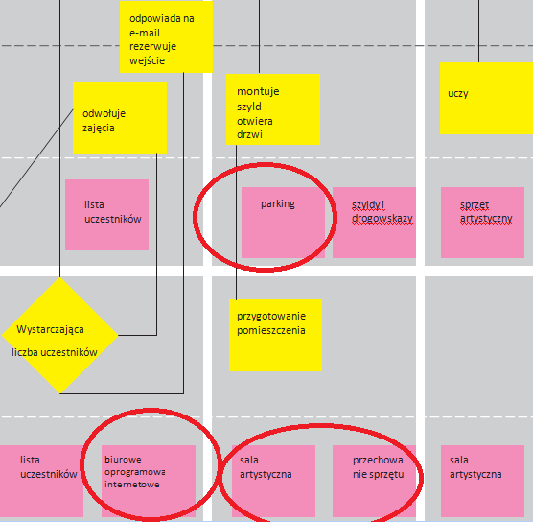
PRZYKŁAD: Poniższy przykład ze wstępnie uzupełnionego Planu Działań i procesów pokazuje, jak pozyskiwać informacje dotyczące infrastruktury.

Po zidentyfikowaniu informacji o potrzebach infrastrukturalnych niezbędnych do funkcjonowania obiektu należy wypełnić harmonogram prototypowy. W harmonogramie znajdują się informacje o:

- Zrównoważonym wykorzystaniu obiektu
- Czasie wymaganym do przeprowadzenia każdego działania
- Czasie pracy pracowników
Aby utworzyć prototypowy harmonogram, posłuż się dowolnym narzędziem kalendarzowym i wpisz informacje dot. wymaganych działań i infrastruktury. Należy zaplanować jeden tydzień, a następnie w przybliżeniu jeden miesiąc. Te podstawowe zagadnienia obejmują jedynie niewielką część tematu dotyczącego infrastruktury. Planując
wykorzystanie obiektu, należy wziąć pod uwagę wiele kwestii. Są to między innymi:
- Ochrona przeciwpożarowa
- Zmiany w budynku
- Pozwolenie na budowę
- Przygotowanie kosztorysów
- Drogi ewakuacyjne
- Ograniczenia wynikające z ochrony dziedzictwa
WSKAZÓWKA: We włoskim projekcie badawczym próbowano określić stosowne parametry oddolnych projektów rewaloryzacji budynków publicznych. Preferowany układ budynków miał plan otwarty w celu dopasowania go
do elastycznej restrukturyzacji obiektu. Na początku należy założyć pewien stopień elastyczności co do wykorzystania obiektu zamiast tworzenia stref o określonym przeznaczeniu. Pozostawiając miejsce na eksperymenty można zdobywać doświadczenie związane z obiektem i jego wykorzystaniem, oszczędzić środki
i pozostawić przestrzeń dla nowych przedsięwzięć.
      - W jaki sposób prowadzić konserwację obiektów?
Nie możemy udzielić odpowiedzi na to pytanie, co nie powinno nikogo dziwić, gdyż zależy od charakterystyki
budynku i koncepcji. Proszę jednak zapoznać się z „Obowiązkami w zakresie zarządzania obiektami”, gdzie
przedstawiono wybrane najlepsze praktyki z dziedziny konserwacji i działań praktycznych.
      - Jakie procesy są niezbędne do zarządzania obiektem?
Procesy można postrzegać jako możliwe do powielenia procedury z danymi wejściowymi/wyjściowymi oraz
działaniami wymagającymi realizacji – postaramy się zachować ich modularny charakter, gdyż posłużą nam
w różnych kontekstach. Procesy można wyrazić w formie np. instrukcji roboczych, schematów blokowych lub list kontrolnych.
Realizacja projektu nie wymaga ich szczegółowego omówienia. Pomogą jednak w profesjonalizacji zarządzania, wdrażaniu nowych pracowników i planowaniu zasobów oraz identyfikacji problemów.
Aby określić potrzebne procesy, należy przeprowadzić analizę „Planu działań i procesów”. Powinno się określać kluczowe procesy. W następujących przykładach zawarto trzy wskazówki dot. przykładowych procesów wskazanych we wstępnie uzupełnionej tabeli „Planu działań i procesów”:
- Proces tworzenia ulotek/plakatów
- Proces rezerwacji
- Proces płatności
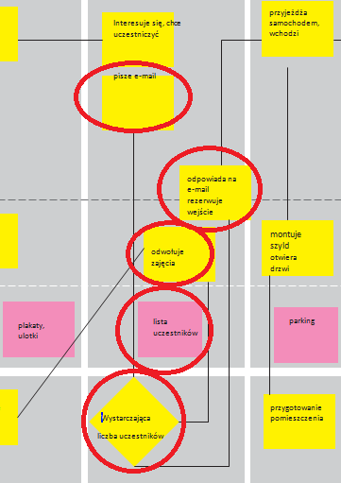
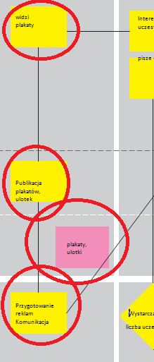
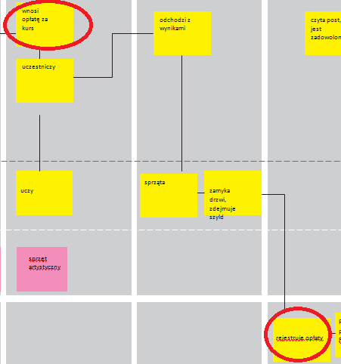
Zadanie polega na identyfikacji wszystkich rutynowych procesów w zakresie zarządzania działaniami w obiekcie. Typowe procesy dla takich projektów:

- Procesy dot. wolontariatu i uczestnictwa – W jaki sposób mogą uczestniczyć wolontariusze?
- Procesy zamawiania towarów – Kiedy i jak kupuje się ręczniki papierowe?
- Procesy w zakresie rezerwacji – Jak można się zarejestrować do udziału w wydarzeniu?
- Procesy płatności – Jak można kupić bilet?
- Procesy księgowe – W jaki sposób rejestrować wpływy?
- Procesy konserwacyjne – W jaki sposób naprawiać meble?
- Procesy gastronomiczne – Jak prowadzić bar?
- Procesy w zakresie bezpieczeństwa i higieny pracy – Jak sprawdzać prawidłowe działanie czujników dymu?
- Procesy dot. dostępu do obiektu – Które osoby otrzymują jakie klucze?
Po zidentyfikowaniu podstawowych procesów należy nakreślić ich mapę. Przygotowaliśmy „Szablon planowania procesów”, który pomoże je przemyśleć.
      - Jakie inne narzędzia zarządzania są niezbędne do prowadzenia obiektu?
Po przygotowaniu podstawowej konfiguracji projektu do profesjonalizacji działalności mogą być wymagane dodatkowe umiejętności i narzędzia. Poniżej przedstawiono zbiór narzędzi do zarządzania projektem
i działalnością, które mogą w pewnym momencie okazać się pomocne:
- Planowanie budżetu – W ramach planu finansowego należy zaplanować budżety dla projektów
i całego obiektu
- Planowanie kalendarza – kalendarze wewnętrzne i zewnętrzne zapewniają przegląd działań, zasobów i wydarzeń
- Komunikacja/marketing – Jeden z najważniejszych zestawów umiejętności. Komunikacja
- z podmiotami zewnętrznymi zapewnia kontakt z interesariuszami i grupami docelowymi. Komunikacja wewnętrzna zapewnia sprzyjającą atmosferę pracy i poprawia zarządzanie zadaniami.
- CRM – Zarządzanie relacjami z klientami – Zarządzanie siecią i komunikacja w jej ramach wraz
z interesariuszami i grupami docelowymi
- Podejmowanie decyzji/obowiązki – Kto podejmuje jakie decyzje? Jaka forma organizacyjna wspiera dany rodzaj podejmowania decyzji.
- Dostęp do infrastruktury – Sprawa kluczy i dostępu to skomplikowane zadanie. W przypadku zaangażowania wielu stron pomocne mogą się okazać zamki elektroniczne.
- Zdrowie i bezpieczeństwo – Bezpieczeństwo pracy pomaga zapobiegać wypadkom i zapewnia zgodność z wymogami administracyjnymi.
- Struktury organizacyjne – W jaki sposób tworzy się struktury dla obowiązków? Działy, grupy zadaniowe, plenum, rady…
- Zarządzanie zadaniami – Sposoby wyznaczania zadań i ich przeglądu dla różnych działów.
- Planowanie dotyczące personelu – Kto pracuje w jakich godzinach, kto jest na urlopie i ilu potrzeba pracowników
- Planowanie finansów – Jak nadzorować płynność finansową, przyszłe inwestycje, budżety
i amortyzację.
- Gromadzenie funduszy – Organizacje non-profit w znacznej mierze zależą od zdolności gromadzenia funduszy. Narzędzie to obejmuje strategie i metody mające zastosowanie do obiektu i środków projektowych
- Wsparcie wolontariuszy – Wolontariusze są wspaniali – wykonują wiele pracy, generując niewielkie koszty; muszą być jednak zorganizowani i doceniani.
- Księgowość, controlling – Wpływy, podatki, bilanse, kontrola nad budżetem, wynagrodzenia – należy zarządzać wszystkimi tymi kwestiami.
- Zarządzanie kadrami i planowanie zatrudnienia – Planowanie dotyczące personelu, dni wolnych od pracy i ofert pracy
- Planowania zasobów – Planowanie zasobów w zakresie infrastruktury, wyposażenia i pojazdów.
- Zamówienia i inwentarz – Kontrola obecnych zasobów i aktywów wymagających uzupełnienia. Porównywanie cen, sporządzanie list wykonawców i zarządzanie budżetami.
    - Model biznesowy
Przygotowanie modelu biznesowego pozwoli dokonać właściwych kalkulacji i nadzorować spójność i trwałość projektu. W tym celu należy spisać wszystkie czynniki, interesariuszy oraz ich role, a także opisać sposób ich współpracy. Ponadto wszystkie działania należy wykazać w formie danych liczbowych, tzn. kosztów i przychodów–
i zebrać je w planie finansowym! Dane liczbowe pomogą podejmować decyzje i określić koncepcję roboczą.
To zadanie wymaga znacznie więcej kreatywności, niż można sobie wyobrazić!
- Szablon modelu biznesowego
- Podstawowy plan finansowy
      - Szablon modelu biznesowego
W odróżnieniu od dobrze znanego biznesplanu, szablon modelu biznesowego (ang. Business Model Canvas) nie jest skomplikowaną, szczegółową księgą, ale krótkim i zwięzłym streszczeniem kluczowych aspektów biznesowych
projektu. Często wykorzystuje się go, by szybko zebrać informacje o modelach biznesowych. Stanowi też doskonałą podstawę do objaśnienia dalszych szczegółów lub nawet całego biznesplanu.Należy skrupulatnie wypełnić szablon modelu biznesowego. Zalecamy dobrze przemyśleć każdą jego część. Model biznesowy musi być spójny, trwały i wykorzystywać synergię.Szablon należy wydrukować i pracować nad nim z zespołem głównym do czasu osiągnięcia satysfakcjonującego wyniku lub zidentyfikowania wszystkich problemów, których nie można obecnie rozwiązać.
Aby uzyskać lepsze zrozumienie tego zagadnienia, proszę równolegle wypełnić podstawowy plan finansowy.

Link do wersji do wydruku i objaśnienie szablonu modelu biznesowego: https://en.wikipedia.org/wiki/Business_Model_Canvas
      - Podstawowy plan finansowy
Plan finansowy pozwala w bardzo dobry sposób ocenić, czy koncepcja projektu się sprawdzi, czy nie. Przygotowaliśmy podstawowy plan finansowy na potrzeby wglądu w rozwój koncepcji biznesowej. Nie jest to prawdziwy plan finansowy, który umożliwia faktyczne planowanie finansów lub budżetu, jako że nie uwzględnia on podatków,
amortyzacji itd. Ponadto przygotowaliśmy wstępnie wypełnione, przykładowe wyliczenie, które należy zastąpić
własnymi danymi liczbowymi i pozycjami. Państwa zadaniem będzie uzupełnienie planu finansowego
z uwzględnieniem wiedzy zdobytej na wcześniejszych etapach, w tym dotyczącej interesariuszy, działań, infrastruktury, procesów i działalności biznesowej. Znajomość tego zagadnienia należy włączyć do szablonu modelu biznesowego. Proszę wykorzystać dokument „Podstawowy plan finansowy” dołączony do niniejszego rozdziału.
WSKAZÓWKA: Obliczenia należy zawsze wykonywać na oficjalnych i zrównoważonych kosztach. Możliwe, że
Państwa kuzyn może wykonać jakąś pracę za pół ceny, jednak w przypadku jego choroby lub zakończenia Państwa uczestnictwa w projekcie mogą pojawić się problemy! Ponadto zawsze lepiej mieć pewne oszczędności niż mieć ich zbyt mało. Jeśli kosztów jest zbyt dużo, należy zmienić model biznesowy, wykazać się kreatywnością – zastanowić się nad redukcją personelu, outsourcingiem lub zawarciem partnerstw.
    - Wdrażanie i planowanie
Po przeanalizowaniu wszystkich zagadnień omówionych powyżej, powinniście Państwo już być w stanie zaplanować etapy kluczowe projektu i pakiety robocze. Kolejnym zadaniem będzie opracowanie ram czasowych zapewniających strategiczne rozplanowanie wszystkich etapów prac zgodnie z ich priorytetem. Ramy te posłużą podczas realizacji za przewodnik i wskażą, czy zadania są wykonywane na czas.
- Ramy czasowe – etapy kluczowe
- Etapy logiczne
      - Ramy czasowe – etapy kluczowe
Zgodnie z tytułem niniejszego rozdziału na tym etapie należy zmierzyć się z chronologicznym porządkiem
projektów. W celu stworzenia ram czasowych projektu, należy uwzględnić następujące aspekty:

- Czas rozpoczęcia etapu
- Czas trwania etapu
- Obowiązki związane z etapem
- Jeśli to ryzykowny etap – jaki jest plan B?
- Znaczenie etapu
- Partnerzy zaangażowani w realizację etapu
- Czy etap można realizować równolegle z innymi?
- Aktywa niezbędne dla tego etapu
- Rezultaty danego etapu
- Tworzenie zadań – podzadania powinny być przygotowane przez menadżera pilotażu.
Zadaniem dla Państwa będzie uzupełnienie dołączonego szablonu ram czasowych lub stworzenie własnego (całkiem niezłe dokumenty można znaleźć także w internecie). Ramy czasowe można włączyć również do narzędzia kalendarzowego lub wybranego oprogramowania do zarządzania projektem. Należy tworzyć etapy oraz etapy kluczowe. Etapy kluczowe umożliwiają realizację kolejnych etapów oraz zobrazowanie głównych osiągnięć projektu.
      - Etapy logiczne
Należy uwzględnić porządek logiczny układu etapów w ramach czasowych. Nie można rozpoczynać budowy dachu bez postawienia ścian. Dlatego też powinno się zawsze przemyśleć warunki wstępne oraz rezultaty każdego etapu. Nie można go rozpoczynać bez spełnienia warunków wstępnych. Pozostałe kwestie, które należy wziąć pod uwagę:

- Czynniki sezonowe, jak np. Wakacje lub warunki pogodowe
- Sytuacja polityczna – na przykład okres poprzedzający wybory nie jest dobrym czasem na podejmowanie decyzji przez radę
- Dostępność pracowników
- Bufory czasowe
- Opóźnione okresy obrachunkowe (finansowania)
- Okresy prowadzenia przetargów
- Wdrożenia w formie projektów
  - Wstęp
W tym rozdziale skupimy się na szczególnych wyzwaniach, które stale pojawiają się przy realizacji projektów rewitalizacyjnych.
Mimo że cechują się one różnymi perspektywami, obliczami i poziomem istotności, mimo wszystko są w pewnym stopniu uniwersalne. Należy pamiętać, że ważne jest nie tylko, aby dowiedzieć się, w jaki sposób inni poradzili sobie z danym wyzwaniem. Trzeba też udostępnić swoim interesariuszom informacje i dodatkowe materiały
na temat dobrych przykładów, aby mogli lepiej zrozumieć istotę problemu.

W tym rozdziale pokażemy, jak ważne jest zwrócenie szczególnej uwagi na konkretne informacje referencyjne na potrzeby Państwa indywidualnego planu działania oraz materiałów informacyjnych. Jeśli chodzi o inne
projekty, istotne są tylko ich szczególne aspekty. Ze względu na każdy cel i podejście, w niniejszym rozdziale przedstawiono informacje na temat dobrych praktyk w zakresie projektów waloryzacji dziedzictwa
kulturowego, w szczególności na zakończenie, na konkretnych szczegółach dotyczących wewnętrznej, finansowej
i organizacyjnej działalności następujących ośmiu projektów. Znajdą tu Państwo krótki opis w odniesieniu do każdego z ośmiu tematów oraz w załączniku "Najlepsze praktyki projektów waloryzacji dziedzictwa" więcej
i konkretnych szczegółów
- Watershed  - Layer's House  - Utopiastadt  - ExRotaprint | - Cascina Cuccagna  - Stara Elektrarna  - Aldo Galli
Nadmiar informacji nie jest potrzebny żadnemu interesariuszowi. Rozważmy następujący przypadek: Skończyły się Państwu środki, a tymczasem trzeba zainwestować w szybką rekonstrukcję w związku z terminami narzuconymi przez władze. Jednocześnie brak jest informacji i ram dotyczących tzw. moratorium na odbudowę samodzielnie organizowanych projektów. Należy zatem pokazać, na czym polega „konkretność” projektu bez używania tego terminu. Sprawę można przedstawić następująco: Projekt XY w mieście XY, gdzie współautorzy zrealizowali obowiązkowy etap odbudowy XY w okresie XY na podstawie umowy z władzami (np. w oparciu o prosty doraźny, ale zgodny z prawem regulamin przeciwpożarowy nakazujący okresowe wietrzenie pomieszczeń piwnicznych– rozwiązanie eliminujące konieczność inwestowania w sprzęt do cyrkulacji powietrza). Należy także podkreślić, że nie było w tym zakresie ryzyka odpowiedzialności dla pracowników władz.
  - Wyzwania

Przypadek 1: Zasada poczwórnej helisy – Załap swoich interesariuszy!
Projekty z zakresu waloryzacji zabytków, które korzystają ze złożonych modeli w celu wypracowania innowacyjnych projektów rewitalizacyjnych, takich jak „Zasada poczwórnej helisy” nieustannie stoją przed wyzwaniem wynikającym z konieczności prowadzenia dialogu z czterema grupami interesariuszy, którzy różnią się od siebie pod
względem potrzeb, dostępności czasowej i języka. Do tej pierwszej grupy należą instytucje szkolnictwa wyższego kształcące w obszarze nauk ścisłych i sztuki. W skład grupy drugiej wchodzi przemysł i przedsiębiorstwa, jak
również przedstawiciele gospodarki i sektorów kreatywnych. Grupa trzecia to organy publiczne i rządowe. Czwarta grupa składa się z podmiotów związanych z mediami, instytucji kultury, przedstawicieli społeczeństwa obywatelskiego, a także sztuką, w tym badaniami w tym obszarze oraz innowacjami artystycznymi.
Zasadę poczwórnej helisy sformułowano jako materiał odniesienia oraz w celu przybliżenia mechanizmów
odpowiadających za złożoną interakcję tych czterech grup przy powstawaniu innowacji i wiedzy, a projekty
rewitalizacyjne z udziałem tych grup interesariuszy mają teraz na celu wdrożenie zaleceń wynikających z tej
zasady w codziennej praktyce. Tym samym w projekcie rewaloryzacji zabytków nie można nie uwzględnić rewitalizacji obszarów miejskich na terenie, gdzie taki projekt jest realizowany. Aby zapewnić zrównoważony charakter
danej koncepcji biznesowej, należy zacząć od stworzenia warunków odpowiadających kontekstowi danej sytuacji.

- Proszę przeanalizować doświadczenia z realizacji następującego renomowanego projektu, które sprawdzą się także w przypadku grupy różnych współpracowników:

Watershed (Bristol, Wielka Brytania): „W budynku znajdują się trzy kina, duża, jasna i przestronna
kawiarnia/bar, wygodne pomieszczenia do celów konferencji i innych wydarzeń oraz Pervasive Media Studio, czyli nasza przestrzeń badawcza, w której przeszło 100 artystów, techników i naukowców wspólnie pracuje nad przyszłością mediów mobilnych i bezprzewodowych. Wszystkie nasze działania mają na celu wypracowanie możliwości współpracy i łączenia specjalistycznej wiedzy, pomysłów oraz granic z myślą o wspieraniu
nowych idei i doświadczeń przynoszących radość".[2]

Utopiastadt (Wuppertal, Niemcy): Projekt opiera się na koncepcji laboratorium naukowego. Artyści poświęcają wiele czasu i pracy na związane z nim działania. Postrzegają je jako narzędzie oraz holistyczny, odbywający się w teraźniejszości eksperyment (plastyka społeczna, rzeczywista utopia, konkretna utopia),
w ramach którego funkcjonuje wizjonerska mieszanka przestrzeni pracy, nauki, sztuki i życia służąca poszukiwaniu nowych rozwiązań dla wyzwań społecznych XXI w. W związku z tym zaistniała konieczność stworzenia struktury złożonej z przedstawicieli wymienionych wcześniej 4 sfer.

- Proszę także zapoznać się z następującym projektem (jeszcze na wczesnym etapie rozwoju) cechującym się skomplikowaną sytuacją interesariuszy:

Heizhaus (Norymberga, Niemcy): Projekt zlokalizowany jest w zachodniej części Norymbergi, która swego czasu była polem daleko posuniętych zmian w strukturze miasta. Niegdyś mieściły się tu siedziby różnych firm, które jednak zaczęły upadać, czemu towarzyszyła walka o nową tożsamość i nowe sposoby wykorzystania tego miejsca. Znajduje się tu również remiza strażacka, która kiedyś służyła za magazyn firmie Quelle, znanej na całym świecie z branży sprzedaży detalicznej. Do budynku pozostałego po ogłoszeniu przez firmę upadłości w 2009 r., drugiego co do wielkości obiektu w Niemczech, wprowadziła się zróżnicowana grupa lokalnych artystów/aktywistów, którzy korzystali z niego tymczasowo, do roku 2015, kiedy to cały kompleks został sprzedany zagranicznemu inwestorowi. Obecnie projekt mieści się na powierzchni 2000 m kw. remizy, ale nadal nawiązuje do działań na opuszczonym obszarem miejskim, a charakter nadaje mu wyjątkowa architektura w stylu Bauhaus oraz tożsamość historyczna. W ramach inicjatyw zrealizowano cykl działań popularyzatorskich, w tym wystawę i dyskusje na temat problemu braku przestrzeni kreatywnych w Norymberdze.[3]

- W celu pogłębiania wiedzy oraz profesjonalizacji przyszłych przedsięwzięć tworzonych wraz
ze współpracującymi z Państwem podmiotami prywatnymi i publicznymi proszę zapoznać się
z doświadczeniami z realizacji następującego projektu:
Cascina Cuccagna [4] (Włochy): Organizatorzy zdali sobie sprawę z tego, że „wolontariusze wzbogacają ich perspektywę, tworząc grupy skupione wokół wspólnych zainteresowań, które zawsze otwarte są na nowych członków pragnących realizować swoje pasje i poświęcić swój czas i energię”.[5] Oznacza to konieczność
skupienia większej uwagi na społeczności, wsparcia nowych inicjatyw.

Przypadek 2: Kreatywność na rzecz zachowania tożsamości historycznej – Działaj inteligentnie i pamiętaj o temacie przewodnim!
Projekty poświęcone zachowaniu tożsamości historycznej tworzone w oparciu o wykorzystanie narzędzia takiego jak wysoka kultura na słabo rozwiniętych obszarach, stoją przed koniecznością zintensyfikowania wysiłków i jak
najwcześniejszego sformułowania dla siebie tematu przewodniego.

W tym przypadku największym wyzwaniem jest zazwyczaj uzgodnienie treści, w oparciu o którą przestrzeń ma
zostać zrewitalizowana, jednocześnie przyciągającej odpowiednią grupę użytkowników. Należy pamiętać, że program musi być przystępny (ceny, godziny pracy, uwzględnienie różnych grup docelowych) i łączyć różne obszary
tematyczne. Powinien on także umożliwiać nawiązanie kontaktu z lokalnymi instytucjami oświatowymi i stowarzyszeniami.

- Przypatrzmy się doświadczeniom płynącym z realizacji projektu mającego na celu łączenie ludzi:
Layer's House[6] (Kranj, Słowenia): Niegdyś mieszkał tu największy słoweński malarz z okresu baroku. Dom ten od zawsze kojarzony był ze sztuką, ponieważ zamieszkiwało w nim wiele pokoleń artystów. Dziś jest to centrum życia społecznego i kulturalnego. Zarówno dom, jak i jego otoczenie nadały tej okolicy sporo dynamiki, dzięki czemu stopniowo ewoluuje ona w dzielnicę kulturalną miasta Kranj. Sztuka, muzyka, kreatywność i edukacja,
a także przytulna kawiarnia sprawiają, że miejsce to tętni życiem przez cały rok. Wszystkie te działania tworzą wyjątkową całość, łącząc filozofię, profesjonalne i kreatywne podejście do treści i jej praktycznej realizacji
oraz szczere pragnienie wypracowania synergii i miejsca spotkań kulturalnych, a towarzyszy temu poświęcenie
i zaangażowanie w pracę, miłość do miasta Kranj oraz przyjazne nastawienie do ludzi.

Przypadek 3: Innowacje społeczne i integracja – realizuj otwarte i samodzielne formaty!
Projekty z zakresu waloryzacji zabytków o scentralizowanym podejściu do tworzenia przestrzeni innowacji
i integracji społecznej mają przede wszystkim na celu określenie, które samodzielne i niezmienne formaty mogą być w oparciu o nie wdrażane i współfinansowane.
- Poniżej przedstawiamy projekt z zakresu waloryzacji zabytków, który wspaniale jednoczy ludzi:
HAL (Lipsk, Niemcy): Praca w lokalnej społeczności i międzynarodowy świat sztuki – czy to jest w ogóle
możliwe? Tak, to działa! Od 2013 r. studio HAL (hybrydowe laboratorium sztuki) próbuje tego dokonać na terenie dwóch budynków. W ramach szeregu działań prowadzonych w budynkach i na obszarze dzielnicy zespół wbrew wszystkim przeciwnościom zbudował centrum spotkań dla osób, które w normalnych okolicznościach nie nawiązałyby ze sobą kontaktu.

- Spójrzmy na kolejny projekt z zakresu waloryzacji zabytków – jego celem jest opracowanie projektów
i formatów o otwartym dostępie i inspirującym charakterze:
Utopiastadt (Wuppertal, Niemcy): Projekt skupił się na działaniach opartych na otwartym oprogramowaniu realizowanych na całym jego obszarze, np. Wiki of Wuppertal lub wydanie mapy terenów zielonych
w Wuppertalu. Kampania crowdfundingowa „1m² Utopiastadt” umożliwi nabycie gruntów wzdłuż autostrady rowerowej. Zrealizowano też projekt Utopiastadt Campus, w ramach którego odbywać się będą spotkania
z mieszkańcami. Organizatorzy rozpoczęli także sprzedaż własnego, organicznego piwa z zamiarem ustanowienia funduszu wsparcia tej dzielnicy miasta. Inicjatorzy Utopiastadt wraz przedstawicielami innych projektów i inicjatyw z opracowali narzędzia wspierające nowe impulsy i pomysły w dziedzinie kultury, zaangażowania obywatelskiego, samoorganizacji, rozwoju obszarów miejskich, gospodarki i ekologii miast, współtworzenia na gruncie polityki i kultury oraz sektora kreatywnego.

Przypadek 4: Wspieranie młodego pokolenia w dostępie do rynku pracy – Niech tradycje rzemieślnicze posłużą za inspirację!
Projekty z zakresu waloryzacji zabytków, których głównym celem jest wykorzystanie historycznej zabudowy na potrzeby stworzenia otoczenia sprzyjającego edukacji i dostępowi do rynku pracy, muszą główny nacisk kłaść na współpracę i podstawowe formaty. Powinny one być uzupełnieniem programów edukacji publicznej oraz certyfikowanych szkoleń, a także działań wychodzących naprzeciw potrzebom firm w danym mieście i regionie. Podczas ubiegania się o finansowanie, powinny podkreślać swoje olbrzymie znaczenie dla całego obszaru.
- Przeanalizujmy doświadczenia z następującego projektu łączącego rzemiosło, sztukę i wymiar społeczny
z uwzględnieniem najbliższego otoczenia, w tym jego historii i ludzi:

ExRotaprint (Berlin, Niemcy): „W dzielnicy, gdzie dominowała praca w zakładach produkcyjnych, nowe miejsca pracy i kształcenia mają kluczowe znaczenie dla gospodarczej i społecznej stabilizacji lokalnego środowiska. Produkcja, kreatywność i środki wsparcia zatrudnienia w ramach przestrzennego zestawienia wzajemnie się przenikają, krytykują i motywują. Zróżnicowane procesy pracy i nietypowe potraktowanie czasu służą
zakwestionowaniu rzeczywistości".[7]

Przypadek 5: Zrównoważenie środowiskowe: niech twoja Praca będzie prototypowa!
Projekty mające na celu połączenie tak znaczącego zagadnienia jak ponowne wykorzystanie odpadów - sprzyjające zrównoważonemu rozwojowi, z aktywnością młodzieży napotykają zasadnicze wyzwanie, jakim jest realizacja tych celów w połączeniu z budową fundamentów finansowych poprzez prototypowe przepływy pracy, formaty i produkty.

- Przeanalizujmy doświadczenia z pomyślnie zakończonych projektów i programów, które na swoich kolejnych etapach zostały objęte dofinansowaniem, oraz mających doskonałe perspektywy:

Cascina Cuccagna (Włochy): W celu dotarcia do szerszej publiczności działania w tym projekcie uzupełniono
o program kulturalny z elementami międzynarodowymi. Między innymi zorganizowano sympozjum na temat przyszłości obszarów miejskich: Innovative Actions for Sustainability in Italy and Japan (Innowacyjne działania na rzecz zrównoważonego rozwoju we Włoszech i Japonii).
Prinzessinnengaerten[8] (Berlin, Niemcy): Założeniem projektu jest nie tylko uprawa warzyw, ale rozwój całych miast. Projekt odbił się w Niemczech szerokim echem a funkcje jakie spełnia przyjęto z dużym uznaniem. Jego managerami są działacze społeczni, którzy wspólnie z lokalnymi społecznościami, współpracownikami i wolontariuszami pracują na rzecz: „(…) stworzenia bardziej zrównoważonych sposobów odżywiania, życia
i przemieszczania się. Miasto przyszłości powinno być przyjazne dla klimatu i zapewniać dobre warunki do życia,
a także przywiązywać dużą wagę do kwestii zachowania zasobów naturalnych”.^{[9]}

Przypadek 6: Zintegrowane usługi turystyczne – Przekształcaj miasto mocą kultury dziecięcej i wysokiej!
Projekty stawiające sobie za cel opracowanie zintegrowanej oferty kulturalno-turystycznej dla obszaru, który nie ma pozytywnego wizerunku, muszą mieć unikatowy i przekonujący charakter poprzez nawiązywanie do jego korzeni i połączenie go ze sprawdzonymi formatami w celu zapewnienia turystom wyjątkowych wrażeń – nie tylko poprzez bierne uczestnictwo, ale też możliwość dania czegoś od siebie. To daje szansę na stworzenie podstawy dla rozwoju tętniącej życiem kultury w Państwa okolicy oraz magnesu, który będzie przyciągać osoby kreatywne mogące wnieść wkład do projektu, a w przyszłości przekształcając wraz z Państwem otoczenie w ramach swoich własnych działań.

- Inspirację wynikającą ze szczytnej idei, jaką jest zwiększanie potencjału dzieci poprzez książki i kulturę, można znaleźć w następującym projekcie:Buchkinder Leipzig (Niemcy): W ramach projektu regularnie organizowane są warsztaty literacko-pisarskie dla dzieci i młodzieży w wieku 4-18 lat. Dziewczęta i chłopcy uczestniczący w warsztatach tworzą swoje własne książki już od 2001 r. Wspólnie analizują i omawiają swoje pomysły, zapisują je, przygotowują ilustracje, drukują i wreszcie umieszczają kolorowe wytwory swojej wyobraźni między okładkami książek. Dorośli wspierają je jako równorzędnych partnerów – sami niczego nie tworzą, ale zapewniają im miejsce i czas. Oprócz niezależnej, samodzielnej pracy umożliwiającej integrację dzieci i młodzieży szczególna cecha pracy introligatora kryje się w jego uczestnictwie na wszystkich etapach procesu tworzenia książki: od pierwszego linorytu, przez wstępny druk aż do prezentacji własnych książek, które są potem sprzedawane w małych nakładach. Prezentacja ukończonych książek, zarówno publicznie podczas targów książek, jak i podczas samego kursu to ważne wydarzenia będące motywacją dla dzieci
i młodzieży.[1]

- Ponadto należy rozpatrzyć doświadczenia płynące z projektu poprzez tworzenie przestrzeni dostępnych dla wszystkich:
Casscina Cuccagna (Włochy): Projekt wspierający czytelnictwo i wymianę książek jako czynniki wzmacniające
relacje międzyludzkie. Ukazuje on potencjał takich miejsc, wskazując ich niekomercyjny i niekonwencjonalny charakter. W przypadku osób będących w trudnej sytuacji społecznej działania tego typu niwelują bariery w porównaniu z innymi przestrzeniami o ściśle wytyczonych granicach. W miejscach takich jak omawiane można
zatem poczuć się swobodnie - nie potrzeba pieniędzy, by wziąć udział w organizowanych tam wydarzeniach.
- Jeśli chodzi o połączenie wystawy sztuki z ekscytującymi elementami dodatkowymi, rozpatrzmy następujący projekt: Picture Gallery (Galeria obrazów) (Paks, Węgry) Jest to nie tylko galeria, ale także siedziba wytwórni wizualnej sztuki eksperymentalnej Galeria prowadzi ponadto warsztaty przygotowawcze na studia.

- Aby sprawdzić, czy Państwa podejście może mieć wpływ na kształtowanie przestrzeni miasta, przyjrzyjmy się kolejnemu projektowi:
Menschenskinder (Darmstadt, Niemcy): Celem projektu jest zapewnienie dzieciom, dorosłym i całym rodzinom przestrzeni i możliwości rozwoju oraz kształtowania ich otoczenia, tak aby zapewnić wszystkim możliwość kontaktu bez względu na dzielące ich różnice. Projekt, dla którego inspiracją była inicjatywa stowarzyszenia wolontariackiego, w zaledwie kilka lat zaowocował wszechstronnym miejscem spotkań dla osób z powiatu Darmstadt-Kranichstein Sprawdzenie się i uwolnienie swojej kreatywności to naprawdę ciekawa zabawa, która może też nadawać życiu sens.[3]

Przypadek 7: działania marketingowe, promocyjne i networkingowe CCI – Stwórz format dopasowane do twoich kluczowych najemców!
Projekty z zakresu waloryzacji zabytków posiadające najemców tworzących tętniącą życiem sieć powinny skupiać się na ofercie oraz wydarzeniach odpowiadających wszystkim jej członkom. W praktyce skupiać się one będą jednak na kluczowych pozycjach swojej oferty i głównych użytkownikach przyciągających kolejne osoby, a także na wydarzeniach związanych z ich ramową działalnością.
- A oto projekt z wiodącym współautorem programu kulturalnego, którego główny atut polega na współpracy
w ramach rozbudowanej międzynarodowej sieci:
Stara Elektrarna w Lublanie (Słowenia): Do zarządzania projektem Stara Elekrarna wyznaczono jednego
z współautorów - Bunker. Działania w obiekcie to głównie przedstawienia teatralne i taneczne, realizowane zarówno w ramach zajęć dydaktycznych, jak i na scenie. Oprócz tego odbywają się tu festiwale, koncerty i inne wydarzenia o zróżnicowanym charakterze i tematyce. Bunkier aktywnie współpracuje z wieloma artystami, teatrami, festiwalami na Słowenii i za granicą.

- Aby w ogólnym zarysie dowiedzieć się, na czym polega ten długofalowy proces, przeanalizujmy następujące projekty:Watershed (Wielka Brytania) lub Honigfabrik[4] (Niemcy): Autentyczność to jeden z elementów niezbędnych w każdym przedsięwzięciu. Wyjątkowość koncepcji projektu można podkreślać w wywiadach
z inicjatorami i managerami działań realizowanych od dłuższego czasu. Pomimo przekształceń i postępów
w realizacji projektu należy pamiętać o jego głównej przesłance i dbać o „magię” charakterystyczną dla początkowego etapu prac– pozwoli to wychodzić obronną ręką z napotykanych wyzwań. Współautorzy projektu powinni o tym pamiętać w razie jakichkolwiek trudności. Ponadto zainteresowane strony muszą mieć pewność co do kluczowych aspektów przedsięwzięcia i pokładać w nim zaufanie.

Przypadek 8: Nowe technologie i innowacje – Zbierz partnerów, połączcie swoje oferty i zaprezentujcie je wspólnie!
Projekty z zakresu waloryzacji zabytków kładące nacisk na technologie i przestrzenie konferencyjne stoją przed szansą, ale też wyzwaniem, oferowania formatów, które dla zaangażowanych współautorów stanowią dobre
uzupełnienie wątków przewodnich ich własnych działań.

- Przypatrzmy się następującemu inspirującemu procesowi projektowemu, który kładzie nacisk na technologie:
Aldo Galli[5] (Włochy), gdzie kiedyś mieścił się Dom Dobroczynności dla osób wierzących, dziś jest inspiracją dla projektantów mody i wzornictwa, a także siedzibą Akademii Sztuk Pięknych w Como w Lombardii. Renowacja willi dała możliwość otwarcia laboratorium „fab lab”[6] oraz unowocześnienia działających już laboratoriów.
W rezultacie uzyskano wysoce profesjonalne środowisko pracy do realizacji projektów we współpracy z firmami. Dolni Vitcovice to miejsce, gdzie kiedyś mieścił się rozległy kompleks przemysłowy i ośrodek technologiczno-naukowy.[7]
- Załączniki
  - Literatura
- 3C 4 Incubators Business Model: Developing territories through culture and creativity. 3C 4 Incubators, 2014.
- Adaptive Reuse of Industrial Heritage: Opportunities & Challenges. Heritage Council Victoria, 2013.
- Business Model Innovation: Cultural Heritage.
- Collection of Best Practices, Forget Heritage.
- Cultural Heritage & Creative Industries: Guidelines for sustainable heritage management. GKE, 2016.
- Creative HubKit: Made by hubs for emerging hubs. British Council.
- From sources of financial value to commons: Emerging policies for enhancing public real-estate assets in Italy, Alessia Mangialardo, Ezio Micelli.
- Guidelines for the involvement of citizens in historical sites valorization, Forget heritage.
- Heritage Works: The use of historic buildings in regeneration. A toolkit of good practice. English Heritage, 2013.
- New Uses for Heritage Places: Guidelines for the adaption of historic buildings and sites. Heritage Office of New South Wales, 2008.
- Operational Guidelines for the Implementation of the World Heritage Convention, UNESCO.
- Public Private Partnership: Transnational Public-Private-Partnership Concept. Second Chance, 2011.
- Plevoets B., Van Cleempoel K.: Retail-reuse of historic buildings: developing guidelines for designers and conservators.
- Running a Museum: A practical handbook. ICOM, 2004.
- Susan MacDonald, Caroline Cheong, 2014: The Role of Public-Private Partnershipsand the Third Sector in Conserving Heritage Buildings, Sites, and Historic Urban Areas.
  - Dostarczone materiały cyfrowe
Materiały przekazywane w formie cyfrowej na stronie www. forgetheritage.eu

Rozdział | Narzędzia-Rezultaty
Cele | “Cele warsztatów” Szablon
 | “Cele – Wartość dodana” Tabela
Interesariusze | Mapa Interesariuszy
 | Tabela Interesariuszy
Działania, treści, oferty | “Działania Warsztatowe” Szablon
 | Działania-Procesy-Plan
 | Typowe użytkowanie obiektu
 | “Ocena działań” Tabela
Infrastruktura, procesy | “Działania-Procesy-Wykaz planów”
 | Harmonogram prototypowy
 | Obszary działań
 | Planowanie procesów
 | Obowiązki związane z zarządzaniem obiektem
 | Zadania zarządzającego
Koncepcja działalności | Szablon modelu biznesowego
 | Podstawowy pan finansowy
Planowanie wdrożenia | Podstawowy plan finansowy
Wdrażanie metodą projektu | Najlepsze praktyki projektów waloryzacji dziedzictwa

Szablon celów warsztatów projektu
1. Cele
Celem tego warsztatu jest określenie obecnych potrzeb obiektu, dzielnicy lub miasta. Na podstawie tych potrzeb należy wyprowadzić zbiór wartości dodanych dla projektu – będą to przyszłe cele.
2. Uczestnicy
Uczestnikami powinni być członkowie głównego zespołu ds. rozwoju oraz istotni partnerzy ze strefy publicznej i prywatnej zaangażowani w określanie podstawowych kierunków i celów projektu.
3. Czas trwania
Około 2 godziny
4. Przygotowanie- potrzebne rzeczy
- 4 Flipcharty lub podobne artykuły – lub ściany  - 1 komplet papieru do flipchartów  - 2 komplety wielokolorowych markerów do flipchartów  - Kilka wielokolorowych bloczków kartek samoprzylepnych | - Kropki samoprzylepne  - Kanapki z serkiem ogórkowym, herbata earl grey, mleko, cukier, filiżanki, łyżeczki  - Przyjemna muzyka  - Mistrz ceremonii, który prowadzi warsztat
Przygotowanie szablonów warsztatów
- Namaluj interesujące nagłówki na niektórych kartkach flipchartów. Spróbuj w kreatywny sposób napisać lub narysować niewielkie rysunki ilustrujące temat w ciekawy sposób.
- Nieszczęśliwe osoby  - Nieszczęśliwe miejsca  - Nieszczęśliwa przyszłość | - Nieszczęśliwe warunki  - Wartość dodana
5. Treść warsztatów
- Wstep
  - Poproś, by uczestnicy przedstawili się, jeśli wcześniej się nie znali
  - Przedstaw uczestnikom cel i narzędzia wykorzystywane podczas warsztatu
  - Przedstaw etapy realizowane podczas warsztatu
- Określanie potrzeb, utrapień (cel: określanie potrzeb, problemów, potencjału)
  - Rozdaj markery i karteczki samoprzylepne uczestnikom
  - Każdy z nich powinien pisać na karteczkach i przylepić je do różnych flipchartów. Każdy
z uczestników powinien wnosić wkład w każdy obszar zainteresowań. Zadanie to należy wykonać, polecając określenie bieżących zagadnień i problemów, które mogą pojawić się w bliższej lub dalszej przyszłości. Etap ten powinien trwać 15 minut. Zachęć uczestników do rozmowy ze sobą nawzajem podczas zadania. Czego się wystrzegać: Nie omawiaj wpisów! – Nanieś wszystko na mapę, nie oceniając propozycji. Wykorzystywane materiały: Przygotowane arkusze do flipchartów z nagłówkami poniżej:
    - Nieszczęśliwe osoby - Objaśnienie: Kto w dzielnicy jest nieszczęśliwy i dlaczego? (Spróbuj również wprowadzić wyniki wcześniejszych badań przeprowadzonych z interesariuszami)
      - Przykład: Młodzi ludzie bez wykształcenia
    - Nieszczęśliwe miejsca - Objaśnienie: Jakie miejsca w dzielnicy są przepełnione smutkiem, opuszczone, niewykorzystywane lub których brakuje...
      - Przykład: brak parków, w których mieszkańcy mogliby się spotykać. Lub: Brak przestrzeni roboczej dla osób kreatywnych w rozsądnej cenie.
    - Nieszczęśliwa przyszłość - Objaśnienie: Czy brakuje potencjału lub szans? Czy brakuje edukacji, wykorzystania potencjału? Czy można zaobserwować brak perspektyw?
      - Przykład: Czy poziom bezrobocia jest wysoki oraz czy są możliwości radzenia sobie z nim?
    - Nieszczęśliwe warunki – Czy dzielnica boryka się z problemami strukturalnymi lub społecznymi? Czy ogólne odczucia są pesymistyczne? Czy występuje problem wandalizmu?
  - Przykład: Ogólne wrażenie sprawiane przez dzielnicę: jest zaśmiecona! - Możliwe, że występuje zjawisko gentryfikacji, które wypycha z dzielnicy jej pierwotnych mieszkańców

- Potrzby w zakresie grupowania
  - Utwórz grupy – każda grupa analizuje inny artykuł tematyczny
  - Spróbuj znaleźć nagłówki/kategorie dla danych potrzeb/bolączek – Poproś uczestników
o przyporządkowanie każdego artykułu do grup, posługując się karteczkami samoprzylepnymi. (10 minut)
  - Co je łączy? Po przyporządkowaniu do grup poproś, by uczestnicy w poszczególnych grupach podzielili się swoimi spostrzeżeniami. Spróbuj znaleźć główne potrzeby. (15 minut)

- Wyprowadzenie wartości dodanej
Jaką wartość można dodać, by sprostać potrzebom, które stanowiły przedmiot analiz, oraz stworzyć perspektywy przyszłego rozwoju obiektu/dzielnicy/miasta? Czego się wystrzegać: Nie wchodź zbytnio w szczegóły. Spróbuj skupić się na sednie wartości: Brak ofert kształcenia ponadprogramowego
– zapewnianie takich ofert! Czego się wystrzegać: Brak ofert kształcenia ponadprogramowego – lekcje muzyki. Przeprowadź to zadanie w małych grupach - 10 minut
    - Ważne pytania: Jakie jest przeciwieństwo tych potrzeb? Jakie są oczekiwania zamiast tych potrzeb/bolączek?
  - Spisz swoje sugestie na kartce papieru i przypnij je do przygotowanego arkusza „Wartość dodana”.
  - Wypełnij wspólnie „szablon cele-wartość dodana” - jedna osoba notuje, pozostali uczestnicy wnoszą swój wkład. Spróbuj określić cel główny, który dodaje wystarczającą wartość, by uzasadnić realizację projektu. Spróbuj znaleźć wskaźniki dla celów. Przykład: Potrzeba: Brak ofert kształcenia ponadprogramowego – Wskaźnik: Liczba zapewnionych ofert. Nie musisz jeszcze wpisywać wartości wskaźnika.
  - Rozdaj po 3 kropki samoprzylepne każdemu uczestnikowi. Upewnij się, że uczestnicy oznaczyli cele, które uważają za najważniejsze. Zlicz kropki i zważ cele zgodnie z policzonymi kropkami względem su
my ogólnej 100%, korzystając z reguły trzech. Przykład: 3 kropki na celu 1, 1 kropka na celu 2 i 4 kropki na celu 3. Stosunek: 3 - 1 - 4 => 37,5 % + 12,5% + 50% = 100%
- Stwierdzenie celów
  - Czy jesteś w stanie wyrazić cele w dwóch lub trzech zdaniach? Napisz stwierdzenie, które możesz wykorzystać do opisania zaplanowanych korzyści dla interesariuszy projektu.
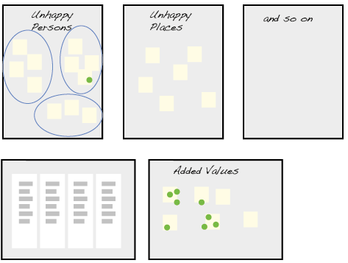
- Przypnij wyniki do ściany projektu! Czy wynik Cię zadowala? Jeśli nie, spróbuj określić, co poszło nie tak podczas procesu, skoryguj podejścia i powtórz je.

[nieszczęśliwe osoby; nieszczęśliwe miejsca; itd.; wartości dodane]

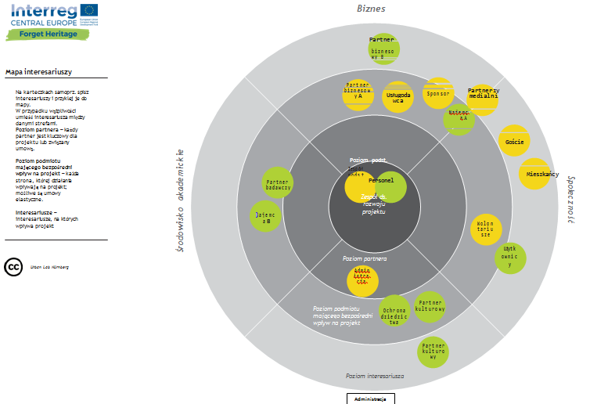
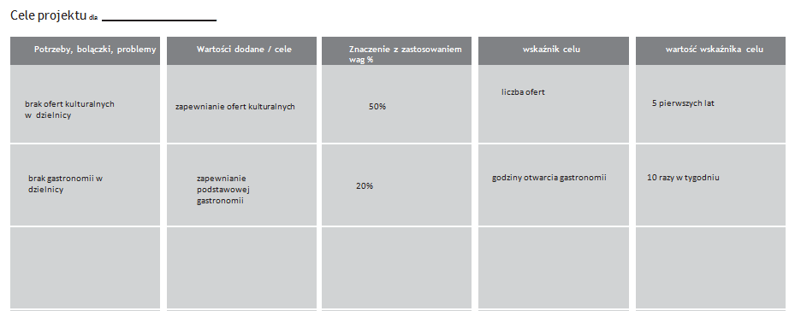
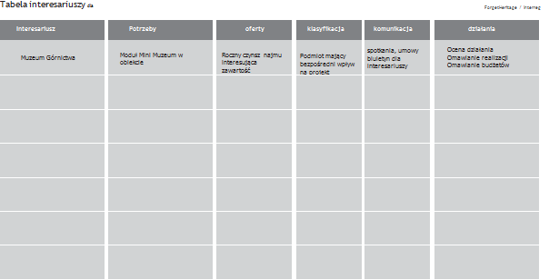
Szablon do warsztatów dotyczących działań
1. Cele
Celem tych warsztatów jest identyfikacja i wstępna ocena ofert/działań stanowiących wartość dodaną
i mogących wejść w zakres twojej koncepcji. Oferty mogą pochodzić nie tylko od twoich interesariuszy, ale być też rezultatem warsztatów, w związku z czym mogą jeszcze nie mieć właściciela. Kolejnym celem jest nawiązanie kontaktu z potencjalnymi realizatorami działań i włączenie ich do projektu na jego wczesnym etapie. Rezultatami powyższych czynności będą:
- Lista proponowanych działań i powiązanych procesów
- Pierwsza ocena działań
2. Uczestnicy
W warsztatach wezmą udział członkowie twojego podstawowego zespołu projektowego, właściwi partnerzy projektu, a przede wszystkim interesariusze, którzy mogą przyczynić się do realizacji celów projektu poprzez działania, sposoby wykorzystania i oferty.
3. Czas trwania
Około 3-4 godziny
4. Przygotowanie – potrzebne rzeczy
- Uczestników należy zaprosić odpowiednio wcześnie.  - 4 szt. tablic demonstracyjnych (flipchartów) lub innych przyborów tego typu; ew. wystarczą same ściany  - 1 komplet papieru do flipchartów  - 15 kartek A3 z nadrukowanym napisem “plan działań i procesów”  - Czyste kartki  - Ołówki, długopisy  - 6 par nożyczek i przyrządów do cięcia  - Kolorowy papier w różnych rozmiarach, karton  - Figurki Lego itp.  - Play Doh lub inna tego typu plastelina  - Wykałaczki | - Gluesticks  - Taśma klejąca  - 2 zestawy wielokolorowych markerów do flipchartów  - Kilka wielokolorowych bloczków kartek samoprzylepnych  - Kanapki z serkiem ogórkowym, herbata earl grey, mleko, cukier, filiżanki, łyżeczki  - Przyjemna muzyka służąca za tło  - Mistrz ceremonii, który prowadzi warsztat  - Szablon z listą zrealizowanych celów w kilku kopiach  - Aparat fotograficzny do dokumentacji rezultatów  i atmosfery warsztatów
Przygotowanie szablonu warsztatów
- Namaluj interesujące nagłówki na niektórych kartkach flipchartów. Spróbuj w kreatywny sposób napisać lub narysować niewielkie rysunki ilustrujące temat w ciekawy sposób. Przypnij kartki na ścianie lub na flipcharcie.
- Rozrywka  - Edukacja  - Gastronomia  - Biznes | - Administracja  - Kultura  - Uczestnictwo  - … oraz wszelkie inne kwestie, które wpisują się w kontekst projektu
- Przygotuj stół ze wszystkimi przyborami (nożyczki, przybory do cięcia, papier itd.) lub umieść je na stole grupowym
- Przygotuj kanapki i herbatę i ułóż je na stole
- Przygotuj stoły i krzesła do pracy w grupach; na stołach połóż tekturę (jako ochronę) i kartki
z celami projektu
- Przygotuj dużą kartkę papieru z wykresem dwuosiowym. Oś pionowa przedstawia poziom istotności dla twoich celów, a pozioma – nakład pracy na realizację danego działania

5. Treść warsztatów: etapy
- Wstęp
  - Poproś, by uczestnicy przedstawili się, jeśli wcześniej się nie znali. Zapisz ich imiona na
kawałkach taśmy samoprzylepnej i poproś, by przykleili je sobie do ubrań – dobrze jest znać każdego po imieniu.
  - Przedstaw uczestnikom cel i narzędzia warsztatów
  - Przedstaw kolejne etapy warsztatów

- Przyporządkowywanie
  - Pisaki i karteczki samoprzylepne dla uczestników warsztatów
  - Podziel uczestników na kilka grup
  - Pierwszym zadaniem będzie spisanie pomysłów na działania/oferty na przygotowanych arkuszach papieru. Każda grupa zajmuje się innym tematem, np. „rozrywką” lub „edukacją”. Grupy mają 3 minuty na zapisanie pomysłów na karteczkach samoprzylepnych i przypięcie karteczek, po czym otrzymują nowy temat. Ten etap należy powtarzać do chwili, aż każda
z grup przerobi wszystkie tematy.

- Podział działań na podgrupy
  - Następnie poproś grupy o zajęcie się plakatami tematycznymi. W tym przypadku zadanie
będzie polegać na sensownym podzieleniu proponowanych działań na podgrupy. Ten etap należy powtarzać do chwili, aż każdy plakat tematyczny zostanie przydzielony do jakiejś
podgrupy. Każda powtórka powinna trwać 3 minuty.
  - Wyznacz osoby do prezentacji plakatów tematycznych. Poproś każdą z grup o krótkie
przedstawienie swoich opinii. Na każdy temat należy poświęcić nie więcej niż 5 minut.

- Przerwa - ogłoś 15 minut przerwy na przekąskę. Daj uczestnikom warsztatów chwilę na rozmowę.
- Przyporządkowywanie działań
  - W kolejnym zadaniu każda grupa wybiera dwa lub trzy działania, które najbardziej im
przypadły do gustu, i omawia je:
    - korzystając z „planu działań i procesów”
    - korzystając z udostępnionego sprzętu do prototypowania
    - przygotowując mały plakat reklamujący działania
  - Najpierw pokaż, jak należy wypełniać „plan działań i procesów” w oparciu o wstępnie wypełniony szablon.
  - Grupy mają teraz 1,5 godziny na uzupełnienie planów i ukończenie wszystkich zadań. Jednocześnie każda grupa, korzystając z kartonów, powinna zbudować małe prototypy dla wybranych działań, w tym infrastrukturę, oraz zaprezentować procesy za pomocą strzałek, etykiet
i figurek Lego. Aby zwiększyć widoczność działań, niech grupy do ich prezentacji wykorzystają klej, nożyczki, wykałaczki i Play-Doh.
  - Następnie grupy malują plakat w formacie A3 poświęcony różnym działaniom w celu rozreklamowania oferty wśród szerokiego grona odbiorców. Na plakacie powinny znaleźć się:
- Godzina/data  - Wizualizacja działania  - Określenie grupy docelowej | - Streszczenie w jednym zdaniu celu działania  - nagłówek  - ewentualne, dodatkowe In
- Prezentacja prototypów
  - Każda grupa prezentuje po kolei (pojedynczo) wszystkie projekty. Uwaga: prezentacja może trwać nie więcej niż 7 minut – należy tego limitu przestrzegać.
- Krótka ewaluacja
  - Skorzystaj z arkusza ewaluacyjnego – przypnij go do ściany lub rozłóż na podłodze
  - Każda grupa przypina karteczkę samoprzylepną z nazwą działania, którym się zajmowała, na wykresie przedstawiającym wkład do celów projektu oraz nakładem pracy na ich realizację, uzasadniając umieszczenie ich w danym miejscu. Na każdą wypowiedź należy przeznaczyć maks. 1 minutę.
- Podziękuj uczestnikom warsztatów za pracę i poproś ich, by pomogli ci w składaniu wszystkiego
z powrotem i sprzątaniu.
- Udokumentuj rezultaty warsztatów: zrób zdjęcie każdego plakatu, prototypu, planu i wykresu.
- Jeśli pozostały działania, którymi nie zajęła się żadna z grup, ale które uznasz za interesujące
z punktu widzenia projektu, wypełnij plan działań i procesów do wykorzystania w przyszłości.
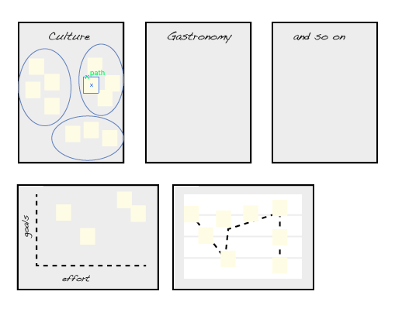

culture – kultura
gastronomy – gastronomia
and so on – itd.…
goals/effort – cele/nakład pracy

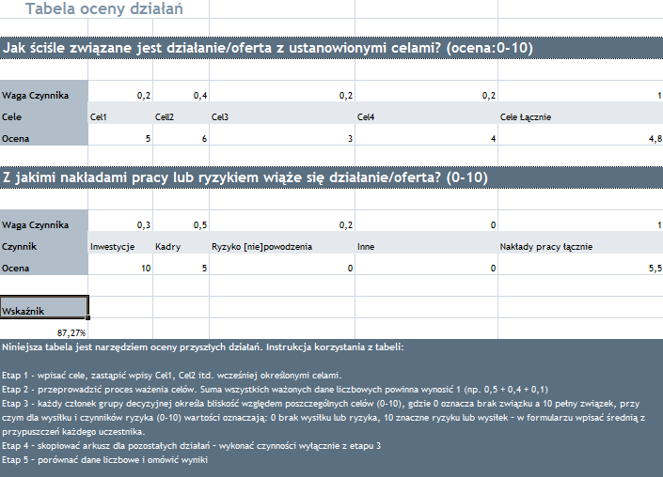
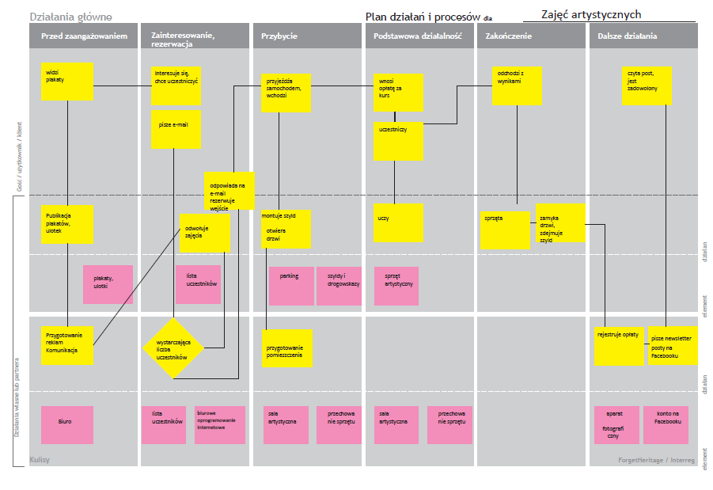

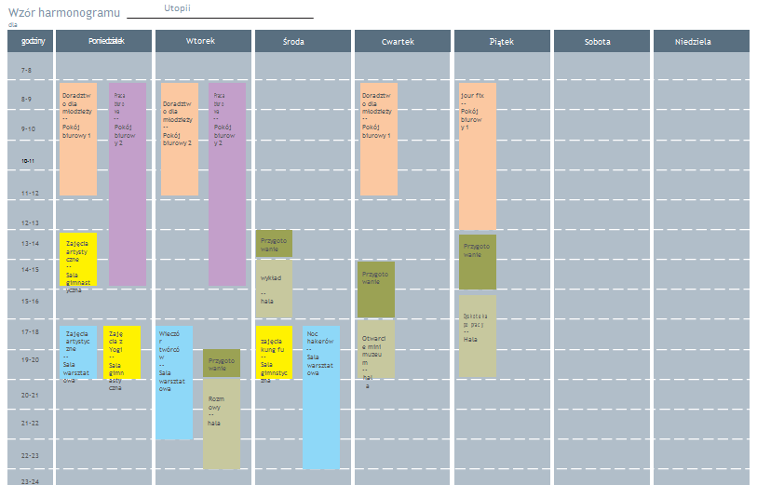

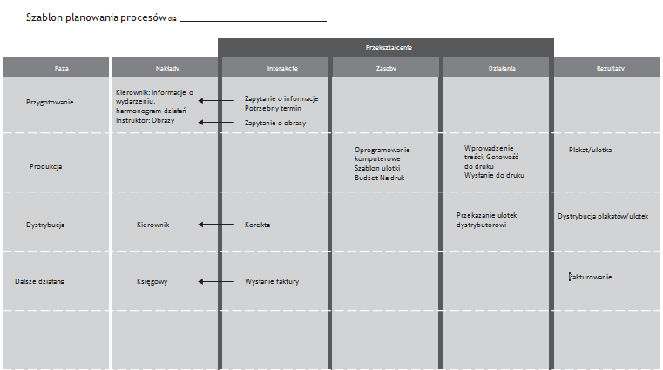

Typowe obszary Odpowiedzialności w Zarządzaniu Obiektem
- Prace serwisowe i związane z utrzymaniem budynku (klimatyzacja, ogrzewanie, system zamków, wentylacja...)
- Koordynacja i ustalanie harmonogramu z usługodawcami i wykonawcami - naprawy, umowy serwisowe dotyczące windy, instalacji elektrycznej, systemu przeciwpożarowego, systemu zamykania, ogrzewania, klimatyzacji, drzwi przeciwpożarowych, ochrony odgromowej, oświetlenia bezpieczeństwa, urządzeń sanitarnych, rur wodociągowych, gaśnic, pielęgnacja drzew, zestawy pierwszej pomocy, ...
- Koordynacja usług sprzątania wewnątrz i na zewnątrz obiektu
- Koordynacja usuwania odpadów
- Zwalczanie szkodników
- Obsługa eventów - dostarczanie sprzętu, porządkowanie
- Bezpieczeństwo publiczne
- Osoba kontaktowa dla lokatorów i kierownictwa
- Nadzór nad personelem pomocniczym, wolontariuszami i stażystami
- Ocena ryzyka
- Bezpieczeństwo i higiena pracy
- Instruowanie pracownikow I podwykonawców
- Zarządzanie rejestrem niebezpiecznych substancji – gaz, środki czyszczące, paliwa, arkusze danych dotyczących bezpieczeństwa, ich przechowywanie
- Koordynacja testów elektrycznych
- Konserwacja/utrzymanie sprzętu będącego na wyposażeniu
- Zamawianie narzędzi, materiałów eksploatacyjnych, materiałów – odpowiedzialność za budżet
- Prowadzenie drobnych napraw
- Projektowanie i budowa elementów małej architektury (wiaty, stojaki rowerowe)
- Nazór nad pracowniami, wypożyczanie narzędzi
- Instrukcje bezpieczeństwa dla personelu
- Obowiązki pracowników – personel sprzątający, pomocniczy personel konserwacyjny
- Obsługa floty pojazdów
- Dokumentacja uszkodzeń, napraw, przeprowadzonych prac, odczytów liczników
- Inwentaryzacja wyposażenia i materiałów eksploatycyjnych
- Inspekcje, remanenty
- Zarządzanie harmonogramem dyżurów
- Serwis zimowy
- Raport z uszkodzeń dla administracji – raportowanie usterek do odpowiedniej jednostki
- Kontakt z dostawcami energii i wody

Właściwa dokumentacja
- Arkusze danych dotyczących bezpieczeństwa
- Spis substancji niebezpiecznych
- Duty roster / Lista dyżurów
- Protokoły zniszczeń I napraw
- Instrukcje serwisowe dla obiektu i narzędzi
- Harmonogram sposobu konserwacji
- Rejestr drzew
- Katalog/ spis kontahentów i firm
- Kalendarz wydarzeń / eventów
- Narzędzie/ oprogramowanie do zarządzania zadaniami
- Zapisy/dokumentacja z inspekcji
- Archiwum planów budowlanych, planów instalacji elektrycznych, dokumentów pojazdu
- lista kontaktów alarmowych – winda itp.
- Inwentaryzacja (spis), lista magazynowa
Współpraca z organami administracji
- Raport usterek odpowiedniej jednostki - graffiti, usterka dachu
- Kontakt z Konserwatorem Zabytków – uzgodnienia zmian dotyczących budynku podczas budowy/remontów
Zadania związane z zarządzaniem
1. Odpowiedzialnośc personelu (29%)
Planowanie (zatrudnienia) personelu (2%)
- Przygotowanie planu zatrudnienia (2 lata)
- Adnotacje dotyczące zmian personelu
- Kontrola i ocena zmian personelu
- Planowanie budżetu na pracowników
- Przygotowanie ofert pracy, przeprowadzanie rozmów kwalifikacyjnych, tworzenie grup zadaniowych
- Kontrakty/umowy, negocjacje dotyczące płac
- Sposób rozliczania nadgodzin
- Prawo pracy
Obowiązki personelu/ zarządzanie pracownikami (19%)
- Kontrola pracy, refleksje, wskazówki
- Rozwój zespołu
- Ustalone cele, uzgodnienia
- Delegowanie kompetencji w zakresie podejmowania decyzji
- Rozmowy kwalifikacyjne, zatrudnienie, pisemne ostrzeżenia, wypowiedzenia
- Tworzenie wydziałów, mianowanie kierowników
- Udział w spotkaniach zespołu
- Przygotowanie zasad pracy I zakresu obowiązków
- Kwalifikacje i szkolenia
- Przekazywanie informacji
Kontrolowanie (8%)
- Nadzór nad zespołami, monitorowanie realizacji celów, monitorowanie jakości
- Opracowanie adekwatnych rozwiązań w przypadku problemów i złego zarządzania
- Uzgadnianie planowanych celów w stosunku do możliwych rezultatów
2. Zaadania komercyjne(21%)
Planowanie ekonomiczne (10%)
- Plan inwestycyjny (2 lata)
- Nadrzędny plan (1 rok)
- Plan płynności (1 rok)
- Plan sukcesu (5 lat)
- Roczne sprawozdanie finansowe i bilans
- Planowanie budżetu dla wydziałów
- Specyfikacja celów finansowych
- Ocena wyników i wyciagniecie konsekwencji
- Kredyty, pożyczki, zobowiązania
- Specyfikacja kryteriów oceny i monitorowanie generowanych kosztów w stosunku do efektów
- Ścisła współpraca z audytorami i księgowością
Rozwój biznesu (8%)
- Optymalizacja procesów
- Rozwój i poszerzanie struktury kadrowej i administarcyjnej
- Wspieranie wydziałów w tworzeniu struktur
- Uczestnictwo i moderowanie spotkań zepołu
- Udział w spotkaniach networkingowych
- Ustanawianie nowych oddziałów biznesowych
- Tworzenie i przestrzeganie zasad przewodnich
- Ewolucja koncepcji operacyjnej
- Ustanowienie krótko-, średnio- i długoterminowych celów i priorytetów
- Opracowanie metod rozwiazywania problemów
Uruchamianie dotacji i inwestycji (3%)
- Terminowe dostarczanie dokumentów związanych z bieżącym funkcjonowaniem
- Terminowe dostarczanie dokumentacji związanej z pozyskiwaniem finansowania
- Dotacje do wydatków inwestycyjnych zgodnie z planami inwestycyjnymi
- Prowadzenie dokumentacji wydatków
3. Zadania jako organu upoważnionego do reprezentowania (28%)
Spotkania/ posiedzenia osób prawnych (8%)
- Spotkanie Rady Nadzorczej
- Spotkania akcjonariuszy/udziałowców
- Agenda, protokoły spotkań
- Wstępne dyskusje i wyjaśnienia
- Cykliczne uchwały
Projekty budowlane (10%)
- Osoba kontaktowa dla: wydziału budowalnego, instytucji finansujacych, architektów, planistów
- Udział w rozwiązywaniu powstałych podczaws budowy problemów
Tworzenie stałej sieci kontaktów (networking), lobbowanie (10%)
- Udział w posiedzeniach zarządu (Rada ds. Kultury, stowarzyszenia obywatelskie)
- Networking, spotkania okolicznościowe, jubileusze
- Relacje międzyludzkie – PR (wycieczki z przewodnikiem, przemówienia powitalne, oficjalne oświadczenia)
- Osoba do kontaktu dla administracji i wydziałów urzędu miasta – w szczególności Wydziału Kultury, Wydziału Społecznego, Wydziału finansowego
- Osoba do kontaktu w sprawie realizowanej polityki
- Osoba kontaktowa dla instytucji kultury, menadżerów kultury
- Finansowanie zewnetrzne i sponsoring
4. Ogólne zadania (20%)
Zadania ogólne (komunikacja w biurze, poczta elektroniczna, archiwizacja, repozytoria)
Obsługa i delegowanie obowiązków operatora
- Bezpieczeństwo i higiena pracy
- Zastępstwa osób odpowiedzialnych i upoważnionych podczas urlopu
- Administrowanie umowami (weryfikacja wszystkich umów długoterminowych, umów serwisowych w okresie gwarancyjnym, rozwiązywanie umów)

5. Dodatkowe zadania i wolontariat (2%)
- Grupa zadaniowa do spraw pomocy uchodźcom
- Warunki i porozumienia dot. grup zadaniowych
- Personel grupy zadaniowej
- Udział w planowaniu spotkań
- Informowanie społeczności w sąsiedztwie i sieciowanie

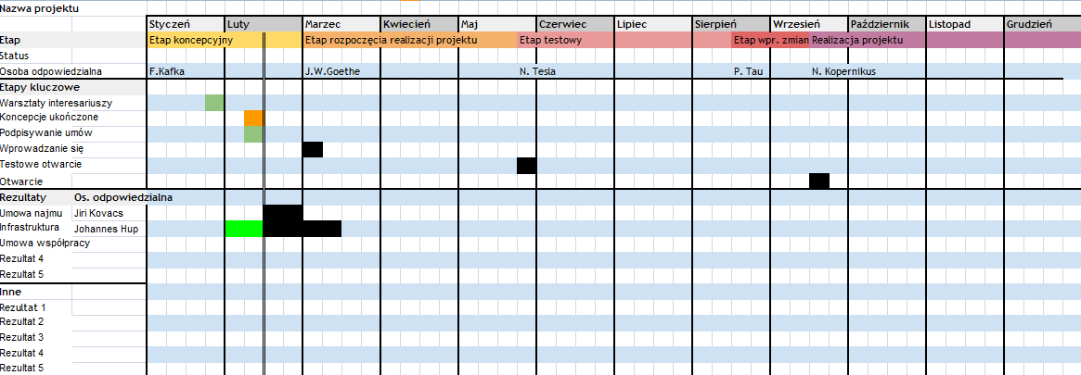
Harmonogram projektu

